АКАДЕМИЈА ТЕХНИЧКО-УМЕТНИЧКИХ СТРУКОВНИХ

СТУДИЈА БЕОГРАД

ОДСЕК ВИСОКА ШКОЛА ЗА ИНФОРМАЦИОНЕ И

КОМУНИКАЦИОНЕ ТЕХНОЛОГИЈЕ

Веб апликација за управљање теретаном

ЗАВРШНИ РАД

Ментор: Кандидат:

Мр Миланко Краговић Сара Нојковић 133/21

АКАДЕМИЈА ТЕХНИЧКО-УМЕТНИЧКИХ СТРУКОВНИХ

СТУДИЈА БЕОГРАД

ОДСЕК ВИСОКА ШКОЛА ЗА ИНФОРМАЦИОНЕ И

КОМУНИКАЦИОНЕ ТЕХНОЛОГИЈЕ

Интернет технологије

Предмет: Web програмирање ASP

Тема: **Веб апликација за управљање теретаном**

Ментор: Кандидат:

Мр Миланко Краговић Сара Нојковић 133/21

Садржај

УВОД 4

Коришћене технологије 5

Template 5

Дизајн базе података 6

Опис функционалности 6

Register 6

Login 8

Home 9

Single 11

Измена header-a за админа 15

Админ страна 16

Приказ и управљање теретанама 16

Приказ и управљање статусима 21

Приказ и управљање персоналним тренинзима 23

Приказ и управљање чланаринама 24

Приказ и управљање групним тренинзима 26

Приказ и упрвављање тренинзима 27

Приказ и управљање корисницима 29

Приказ и управљање порукама/контактима 29

Приказ и управљање терминима 30

Приказ и управљање резервацијама 32

Logout 33

Закључак 34

# УВОД

Апликација треба да управља теретанама,односно да регистровани корисници могу да закажу термин одабиром теретане, тренера и и тренинга који желе. Корисници могу да се региструје на сајту уколико желе али администратор мора да активира налог због превенције злоупотреба сајта. Корисницима је омогућено да се улогују и они могу видети све тренере и теретане које имамо, као и више информација о њима. Оно што могу видети о теретанама јесу опис теретане, назив теретане, контакт, комплетну адресу, радно време током радних дана и радно време викендом. Корисницима који су регистровани је такође омогућено да могу да коментаришу и оцењују теретане, а остали корисници могу да виде те оцене као и просечну оцену теретане. За сваку теретану је могуће видети који су то тренери који су у њој и које врсте тренинга они држе као и кратак опис тренера. За сваку теретану је могуће видети на који начин, када и како држе тренинге. Као што је малочас споменуто,корисник бира првенствено теретану у којој жели да иде,на основу теретане бира тренинг који жели, тренере који могу те тренинге да одрже и на основу тога бирају датум и време. Корисник када резервише добије потврду о резервацији на мејлу у ком стоје сви подаци које је већ претходно попунио као мали подсетник. Такође корисник ту резервацију може погледати на страници My Reservation и може је избрисати уколико то буде желео. За разлику од регистрованих, нерегистровани корисници могу да погледају све тренере из свих теретана, све теретане са неколико података о њима и могу оставити контакт поруку уколико желе несто да питају или да укажу на неки проблем.

На свим формама постоји серверска и клијентка валидација, као и адекватан испис порука о грешкама уколико до њих дође. Такође на одређеним страницама где је више података постоји пагинација која омогућава елегентнији преглед садржаја.

Администратор као и сви корисници који су регистровани и који нису, може да обавља исте функционалности али и поред свега тога њему се при логовању приказује додатна админ страница која није доступна осталим корисницима. На админ страни су нови линкови који представљају табеле којима администратор може да управља ондносно замена за управљање базом података. Он може над скоро сваком табелом да ради брисање,измену и додавање нових података. Може сваку табелу да види ,неке табеле може само да обрисе и има могућност да активира налог корисника. Такође у секцији где је табела Reservations администратор може да претражује резервације по корисниковом email-u.

## Коришћене технологије

* На back-end u сам користила .NET 8
* На front-end u Angular u veriziji 18.2.1
* SCSS/CSS
* HTML
* TS/JS
* Responsive
* Bootstrap

## Template

За клијентску страну коришћен је готов template уз много модификација за потребу сајта. <https://www.free-css.com/free-css-templates/page268/training-studio>

Што се тиче админ секције,ту је коришћен template: <https://w3layouts.com/template/visitors-admin-panel-bootstrap-responsive-web-template/>

## Дизајн базе података

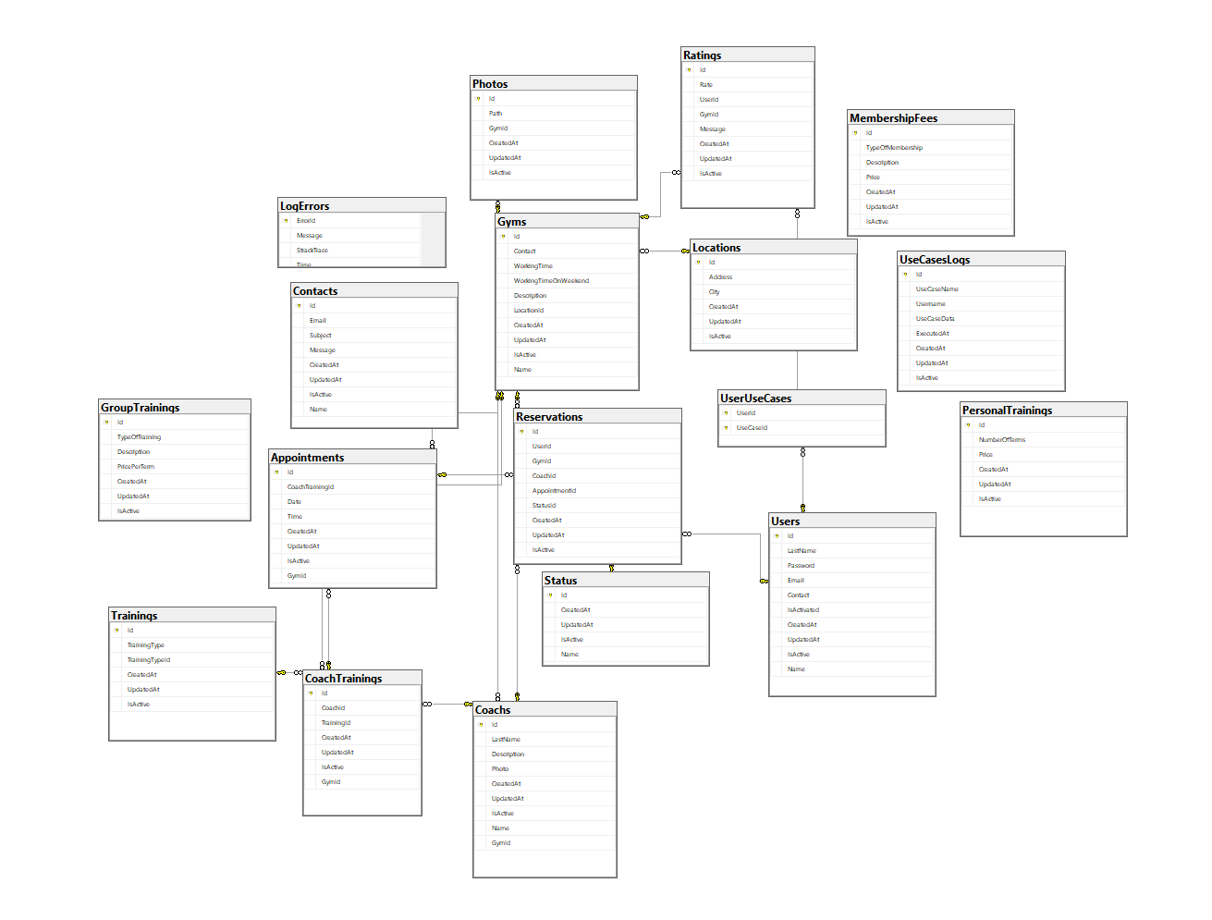

Дијаграм базе података

# Опис функционалности

Опис функционалности је рапсоређен по страницама где су описане све функционалности везане ѕа ту страницу.

## Register

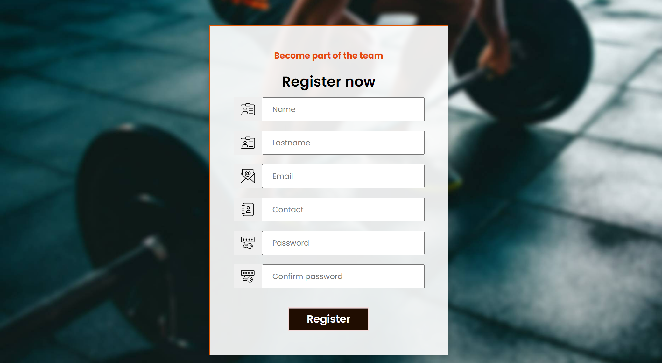

Форма за регистрацију

Корисник приликом регистрације уноси своје личне податке као што су име,презиме,email,контакт и лозинку.Свако поље које је обавезно корисник мора унети како би се успешно регистровао или ће кориснику изаћи грешка да није унео одређени податак и у каквом формату треба да буде. Корисник приликом успешне регистрације не може одмах да се улогује већ мора да чека да му администратор активира налог.

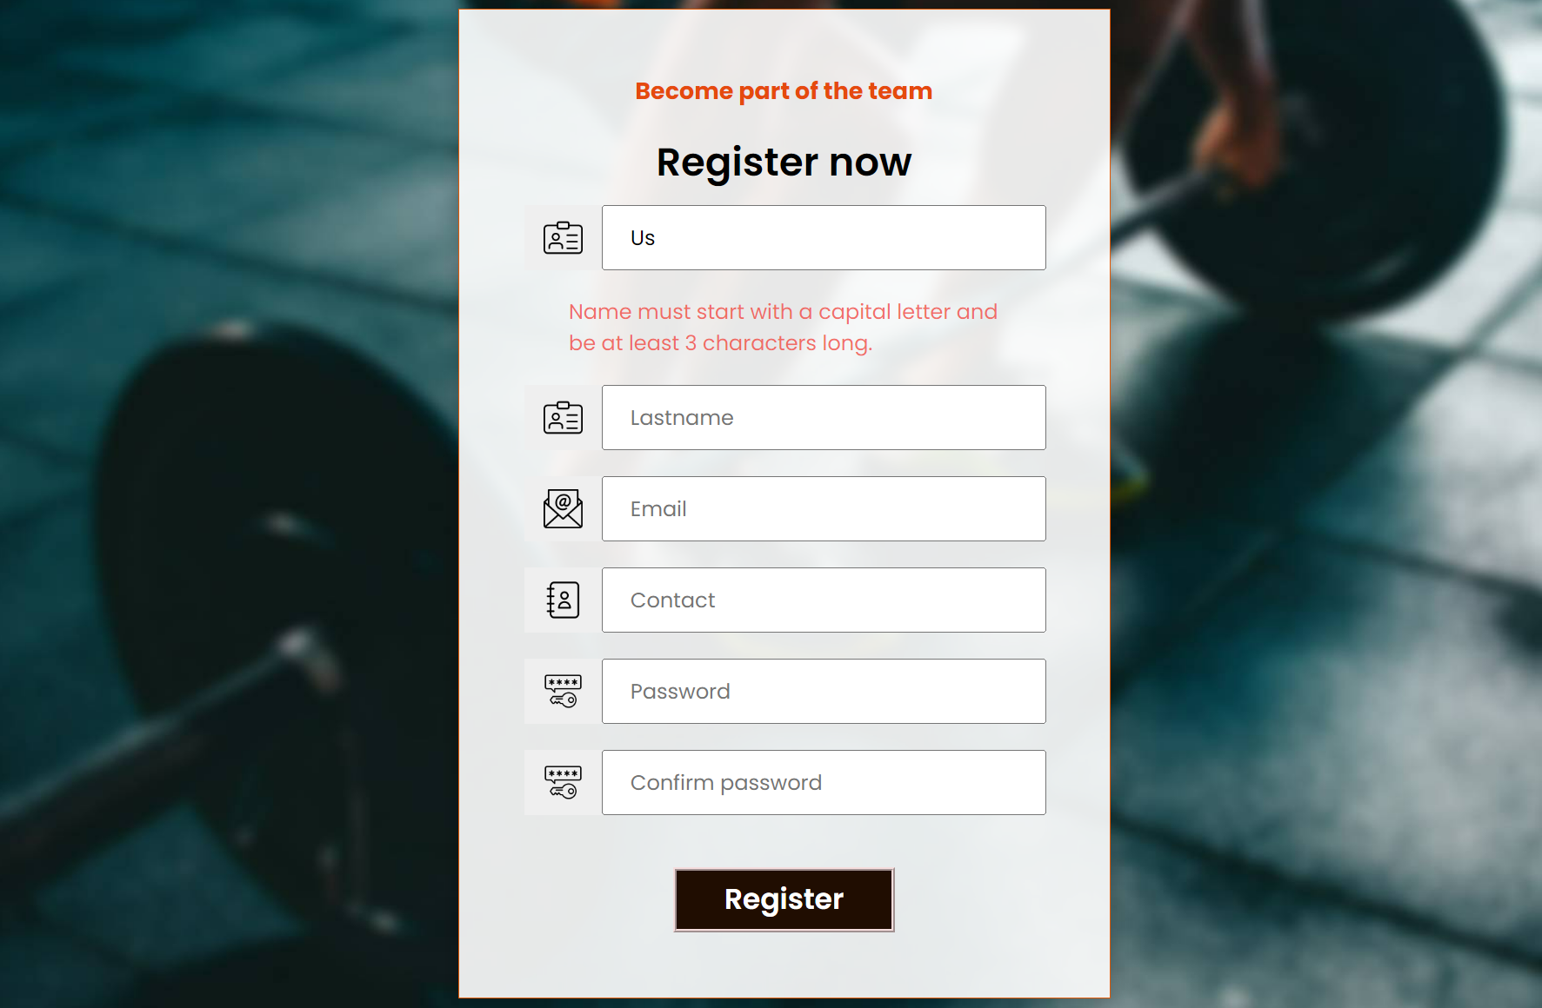

Форма за регистрацију са грешком

Овако изгледа када корисник крене да куца и не уписе валидну вредност.Грешке су интуитивне и јасно назначене.

## Login

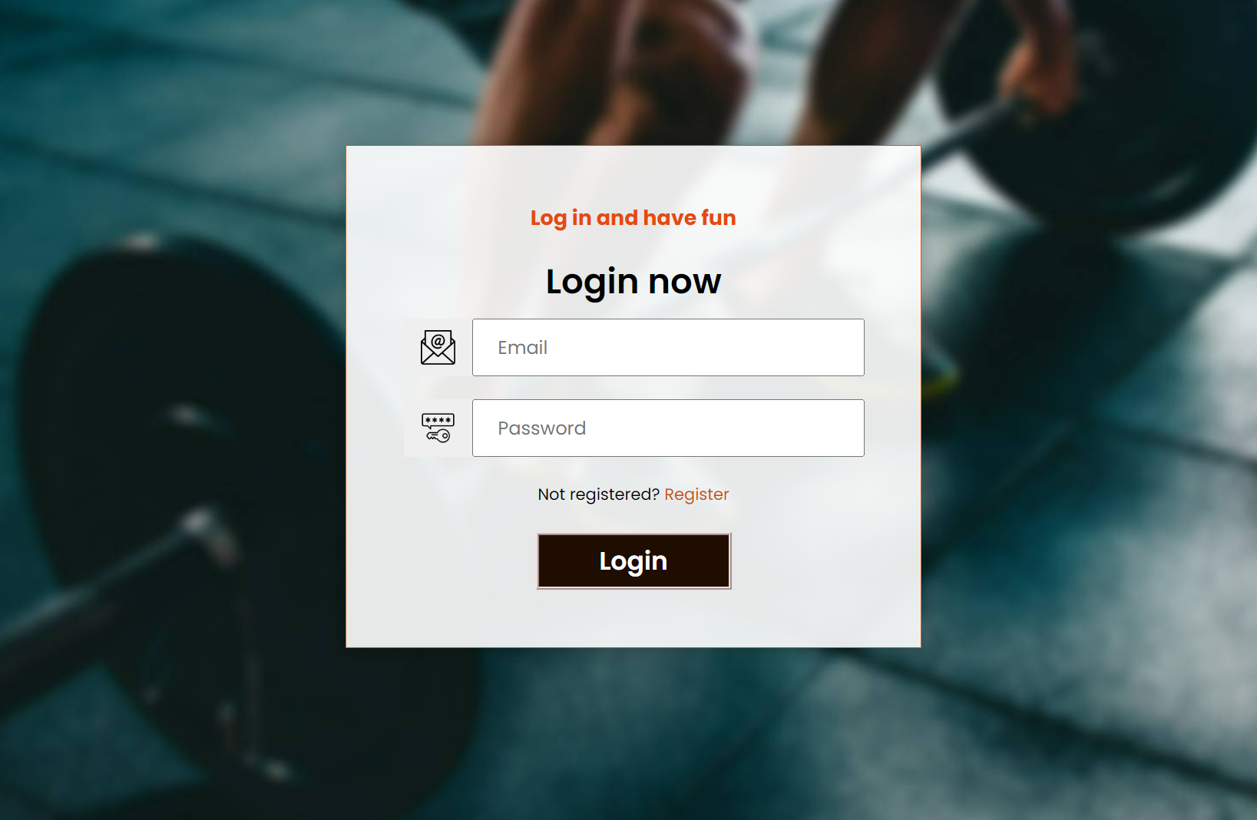

Форма за пријаву корисника

Ово је форма за логовање корисника, уноси своју email адресу као и лозинку за успешно пријављивање на свој налог. Уколико корисник погреши своју лозинку или су неисправни подаци изаћи ће грешка да није успешно пријављен ,а уколико унесе исправно редиректоваће га на поцетну односно home страницу.

## Home



Home page

На home страници као и на осталим се налази header са навигационим линковима и активни линк је обојен наранџастом бојом. Кликом на дугме became a member одвешће вас на register форму.

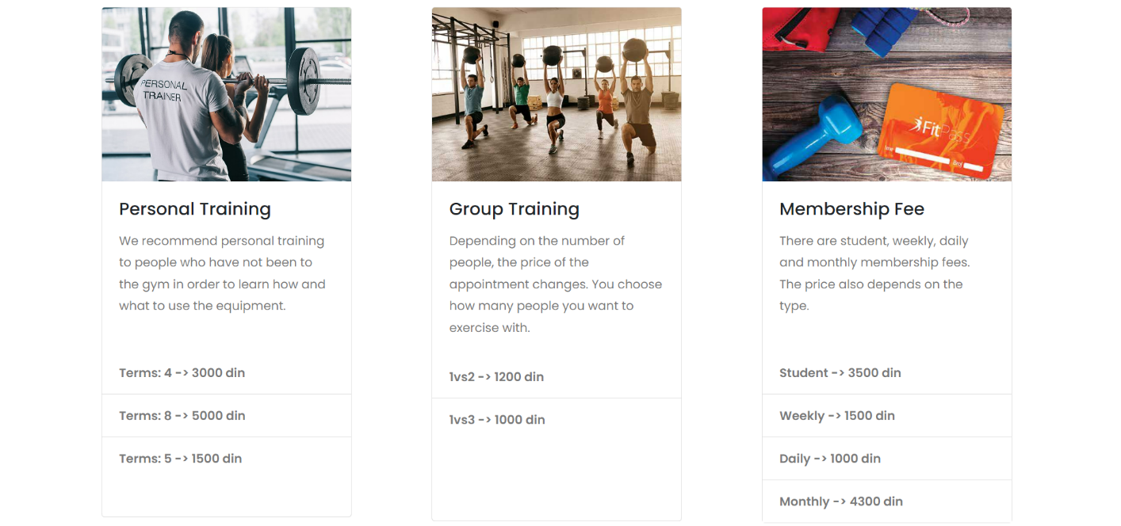

Type of training

На слици type of training су приказани тренинзи које поседују теретане,као и нека врста ценовника односно чланарине за месец,недељу итд као и за бројеве термина специфираних одређеним тренингом.

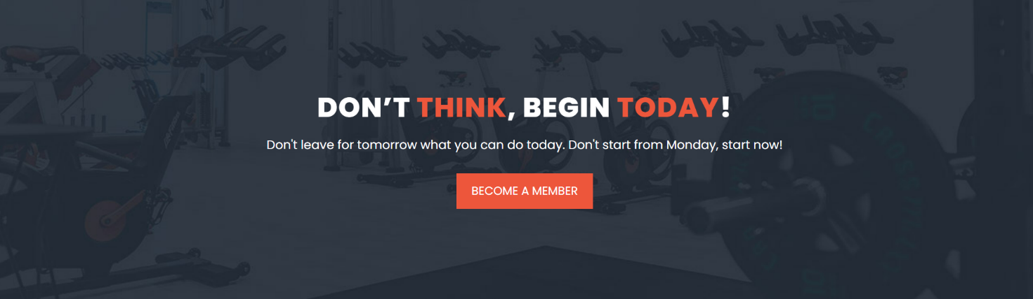

Became a member

Као што и саме речи кажу ,became a member води на страницу за регистрацију.

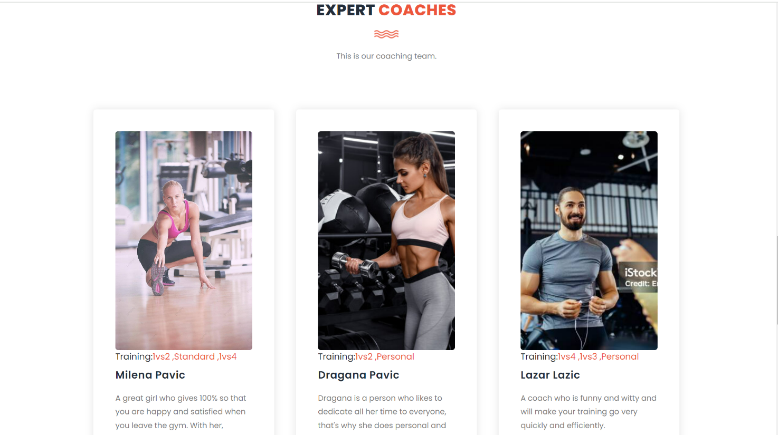

Тренери

У овом делу су тренери из свих теретана,сваки тренер има своју слику,име и презиме ,кратак опис и тренинге које држе односно њихову специјалност.



Footer

На овој као и на свим страницама на дну се налази footer.

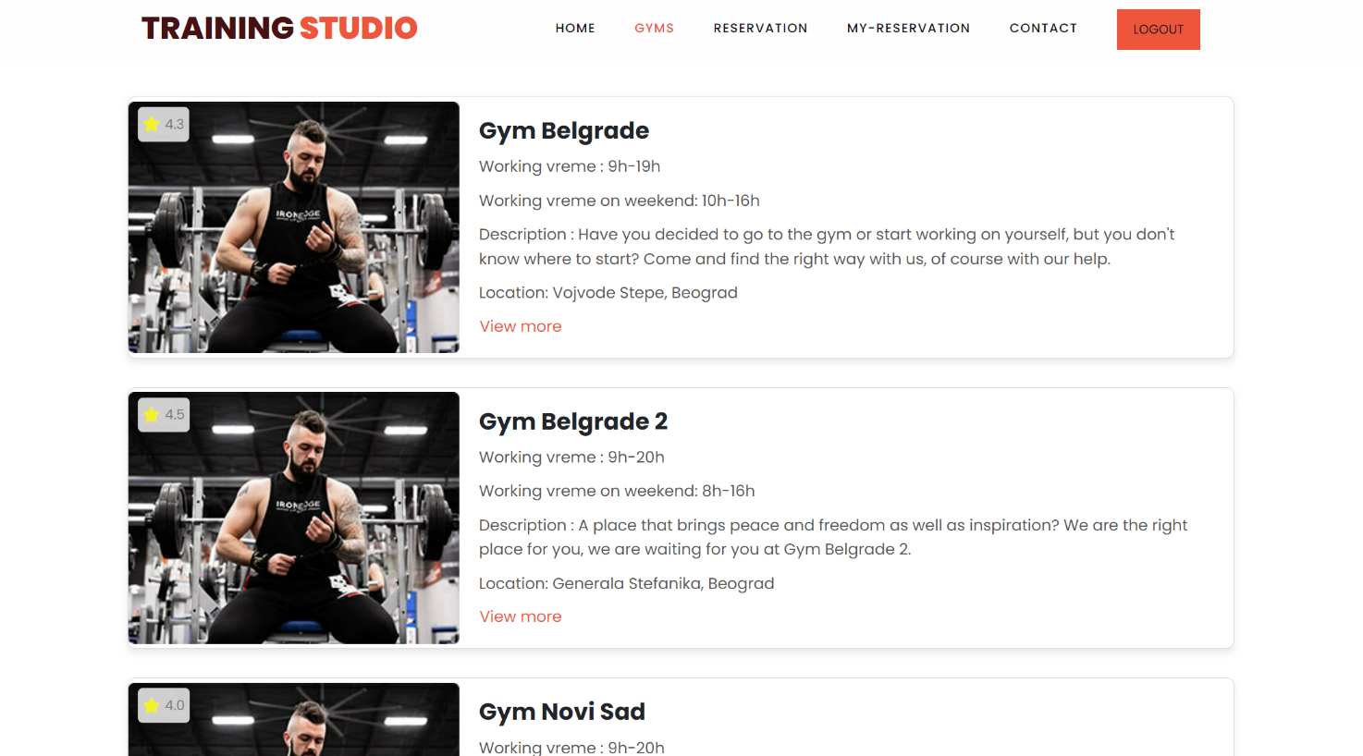

Gym page

На страници се налазе излистане теретане са основним подацима о свакој од њих као и просечне оцене теретана на основу оцена које су давали регистровани корисници.

## Single

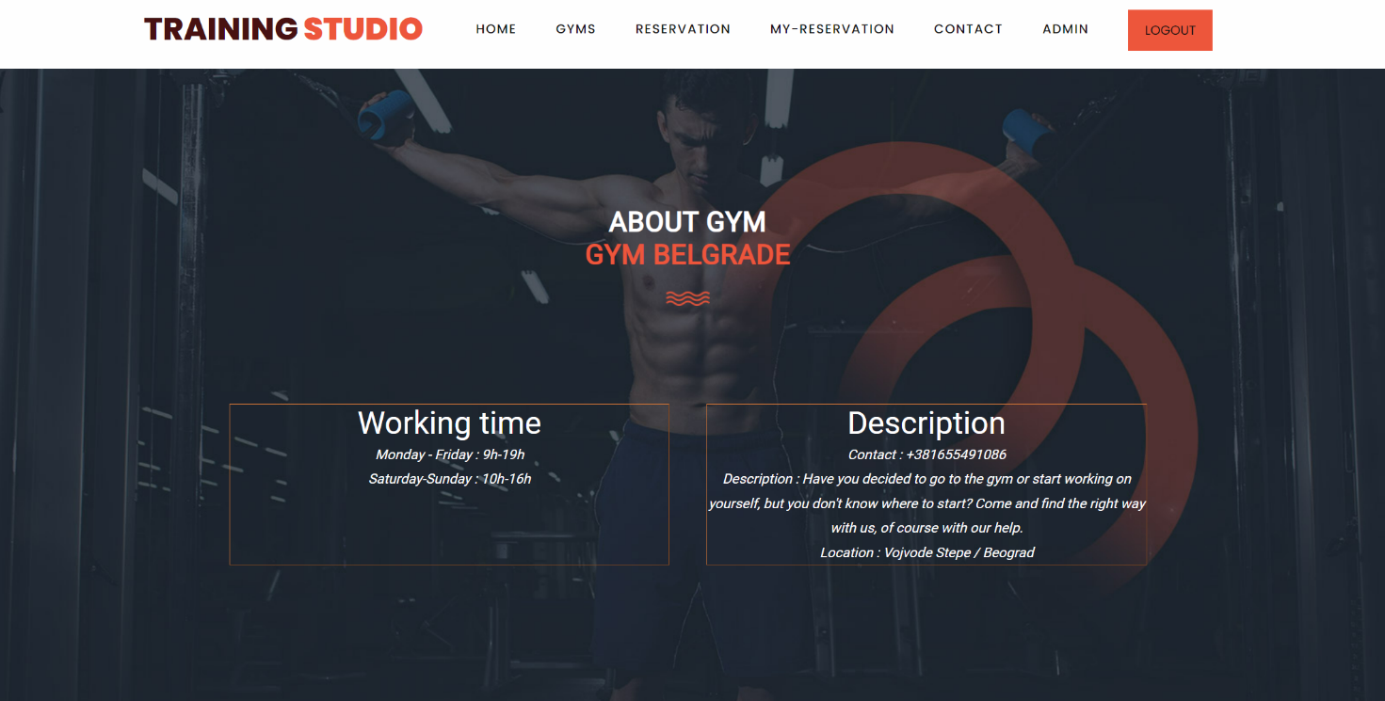

View more 1

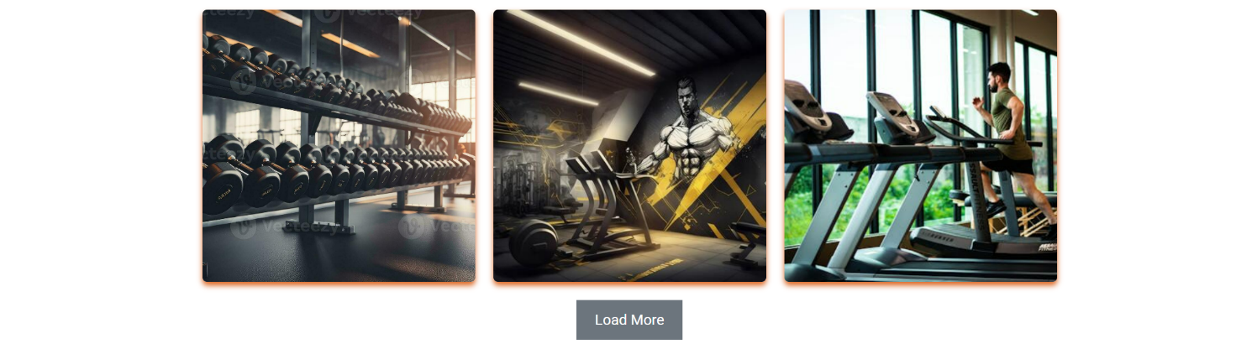

View more 2

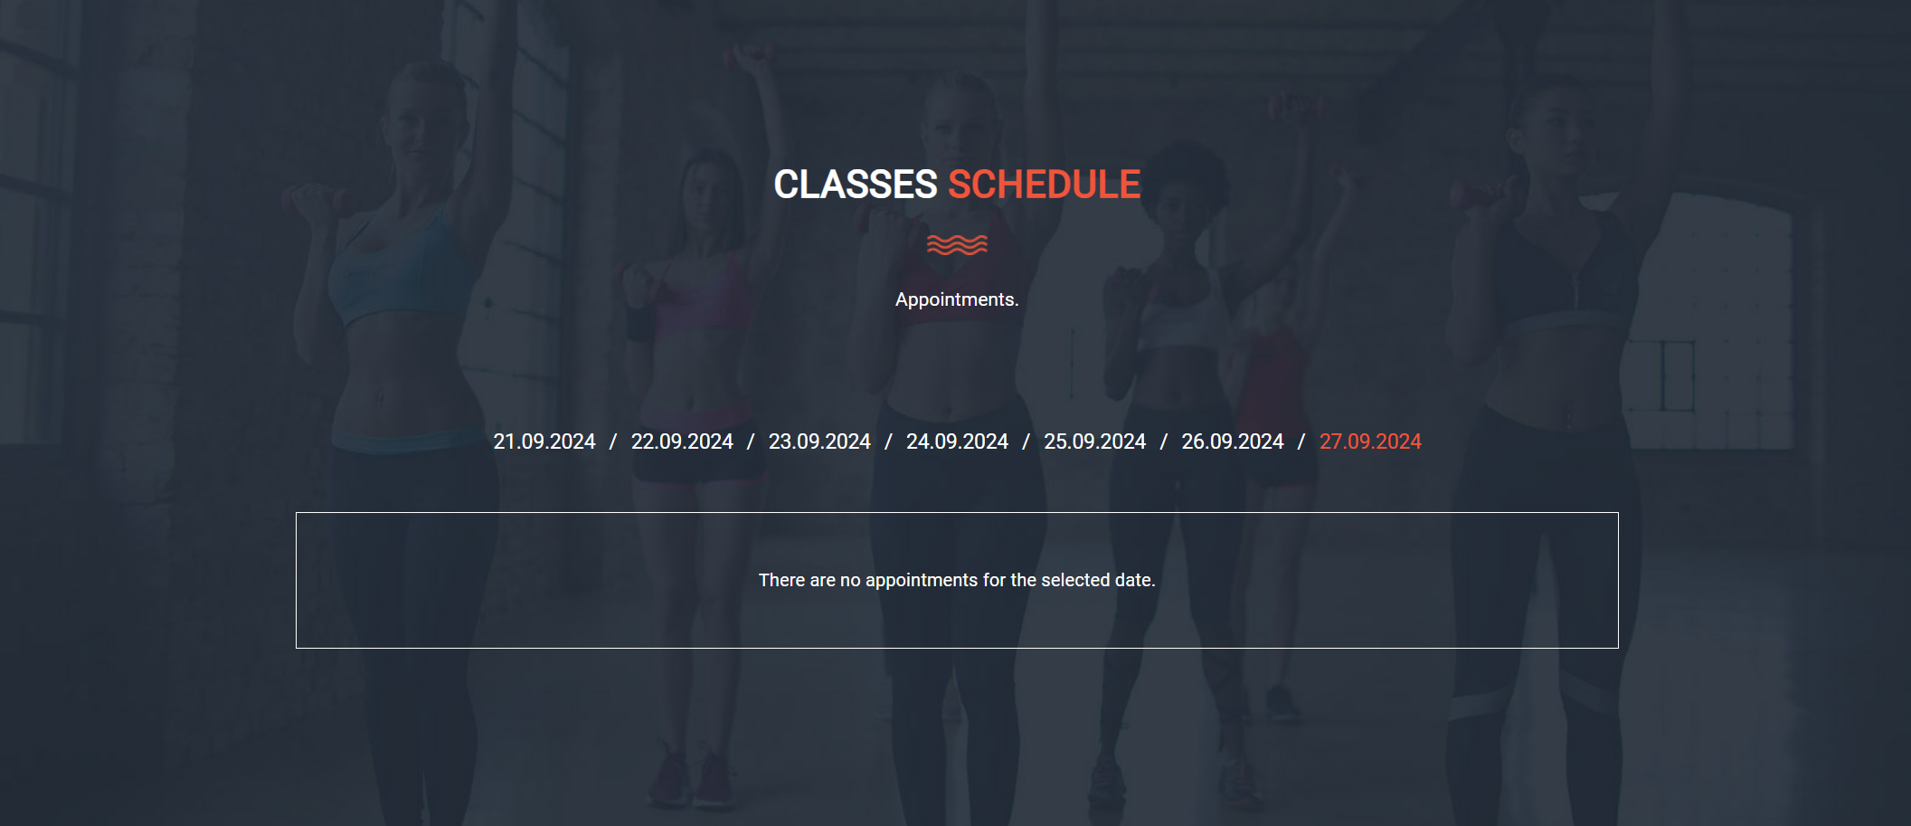

View more 3

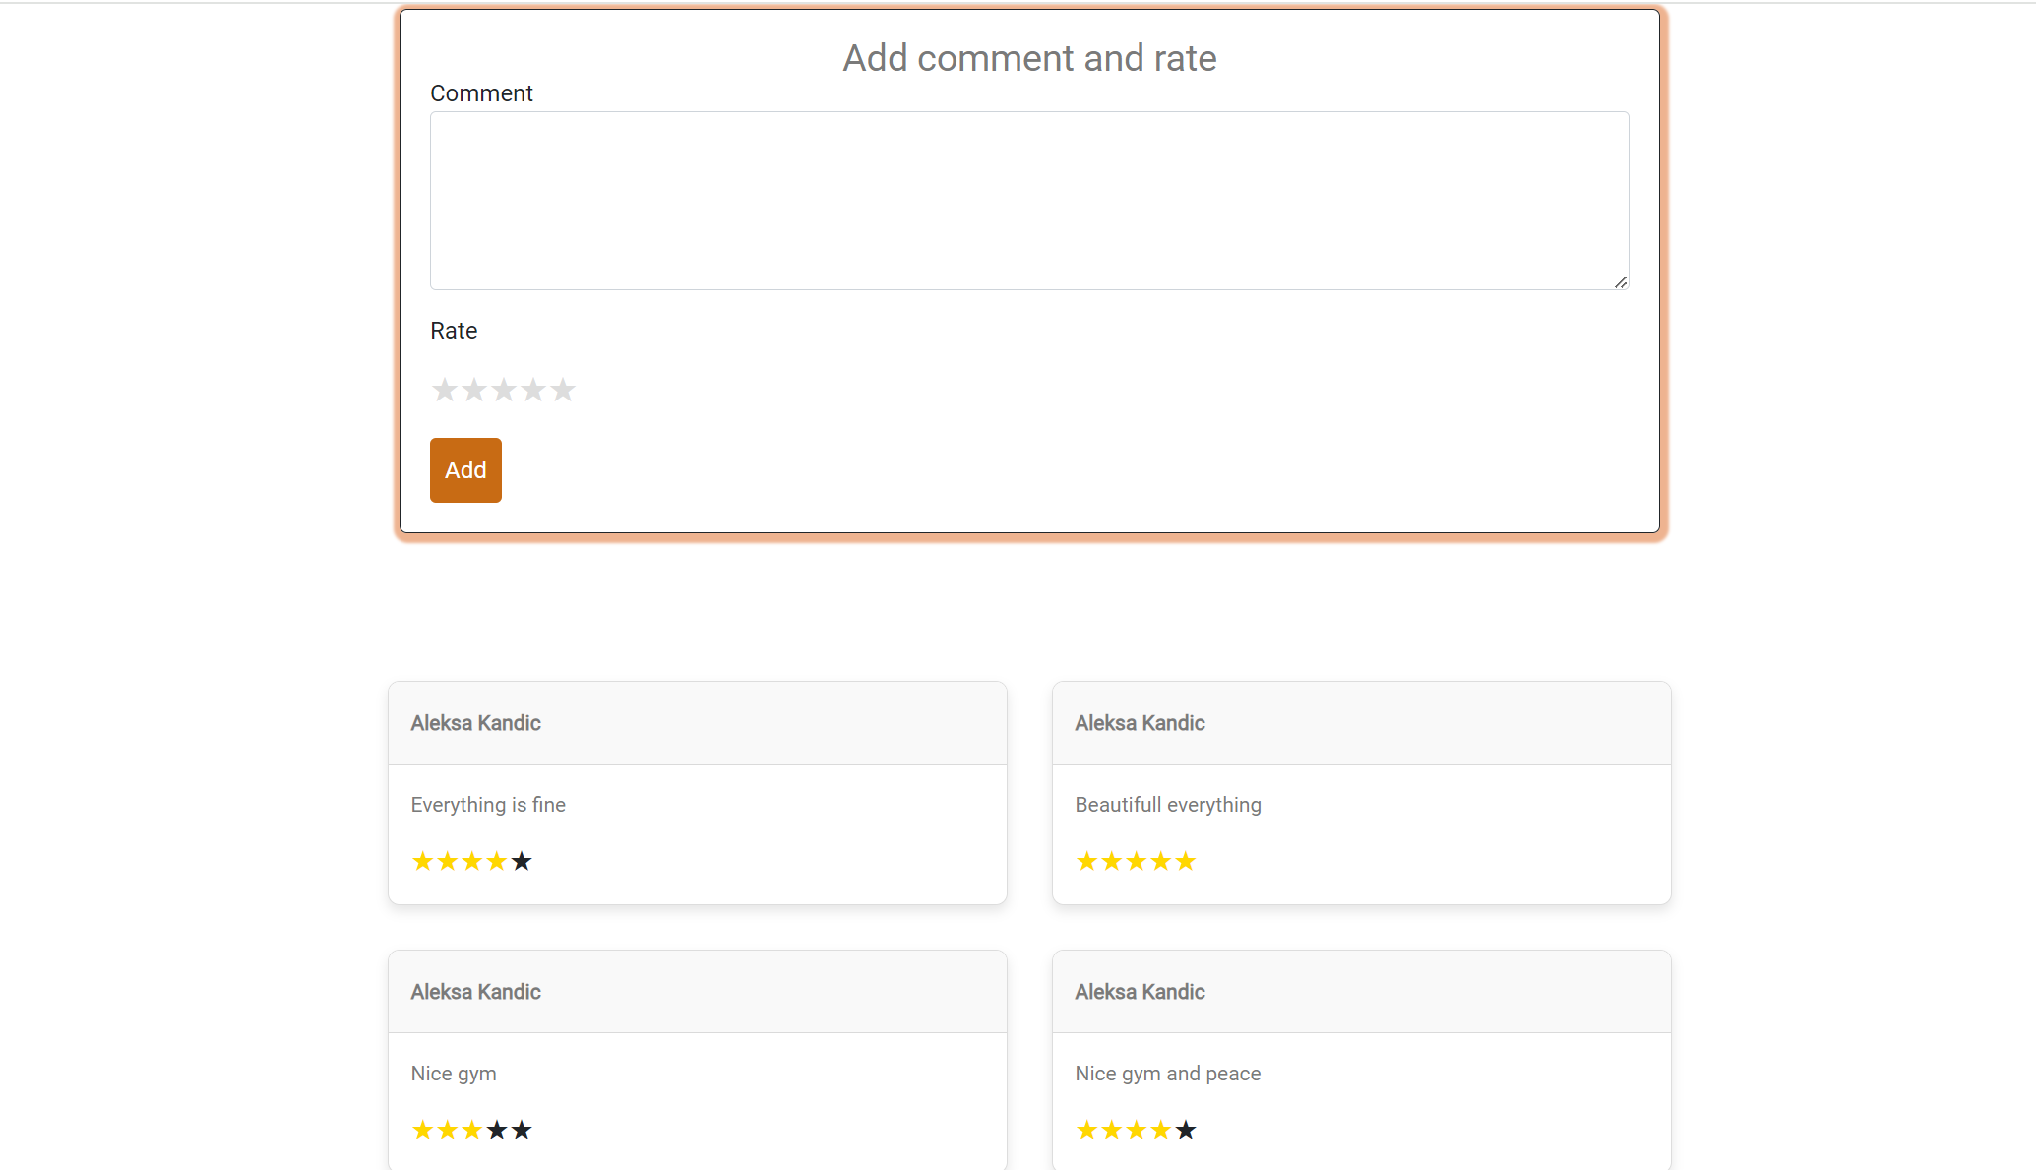

View more 4

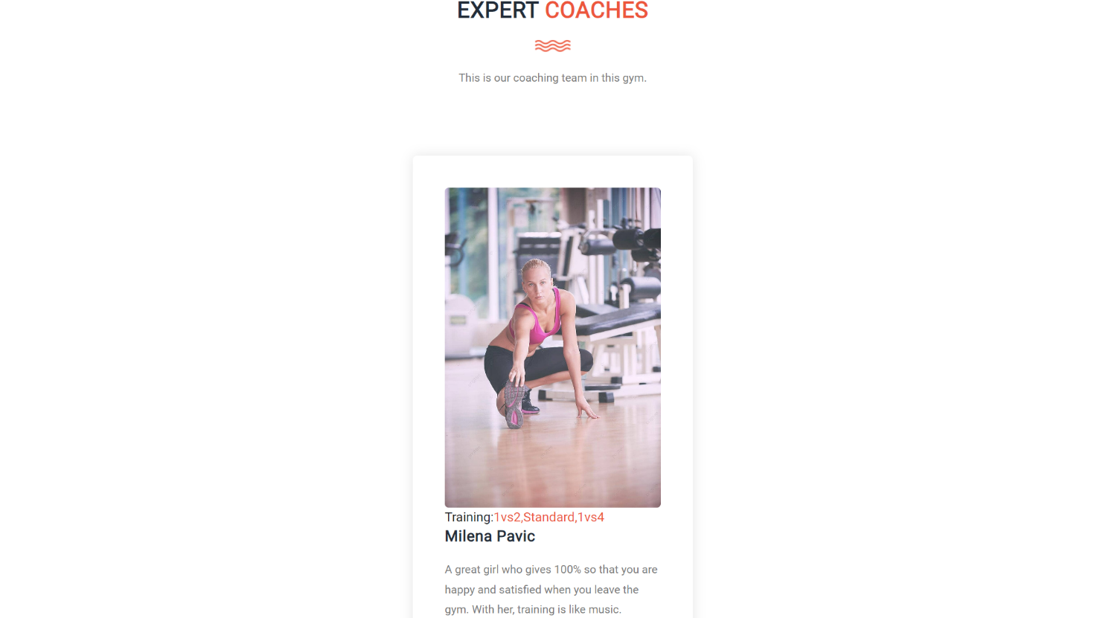

View more 5

На страници single се могу видети све информације везане за теретану на којој смо кликнули view more. Подаци као што су термини,фотографије и тренери са личним подацима могу видети само регистровани корисници. Такође преглед коментара и оцена и додавање истих могу само регистровани корисници.

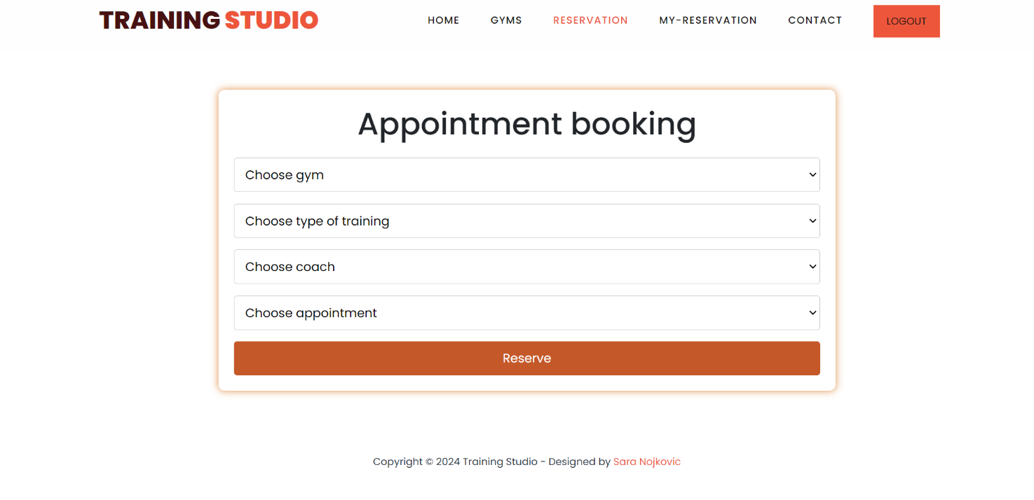

Страница за резервацију

На страници за резервацију корисник првенствено одабере теретану па онда одабере тип тренинга и на основу тога добије тренере који држе тренинг који је корисник одабрао и његове термине које бира корисник.

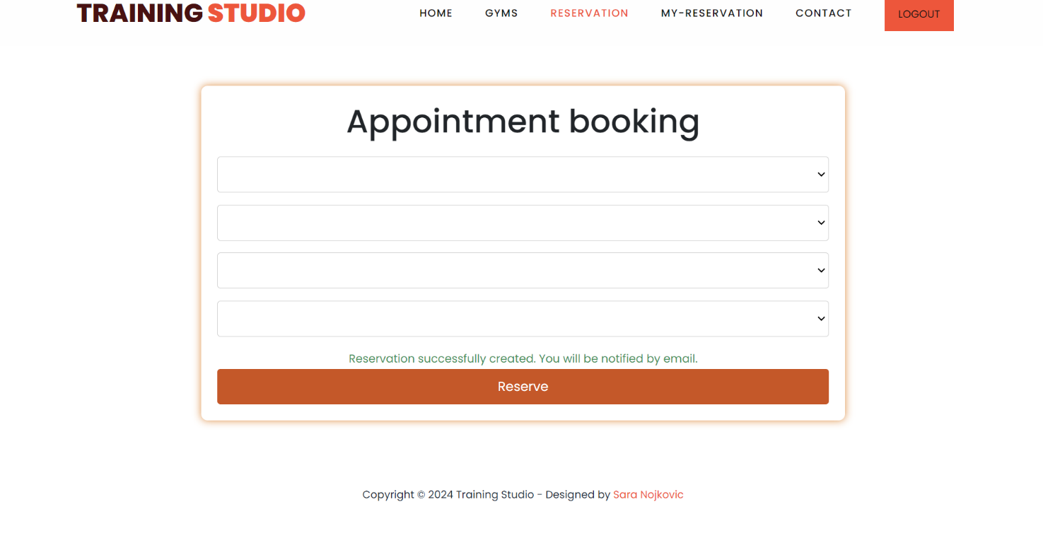

Успешно резервисање

Корисник када успешно резервише термин,стиже му на мејл подаци о резервацији,обавештава га поруком о успешности и поништава се попуњена форма односно ресетује се.

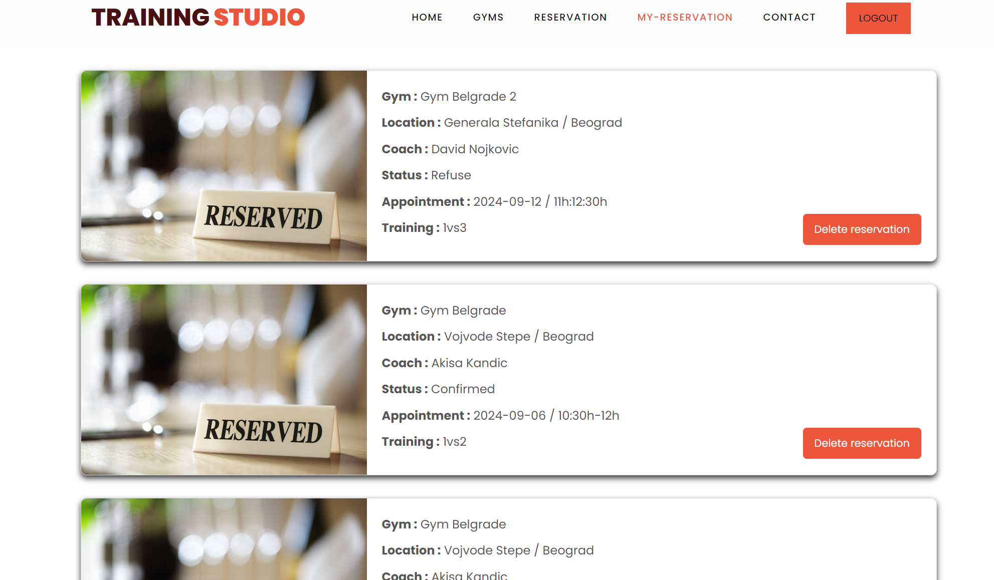

Корисникове резервације

Корисник осим на мејлу што може да види своју резервацију,може и на страници My reservation да види своје резервације,податке о истим као и да их обрише уколико то жели.

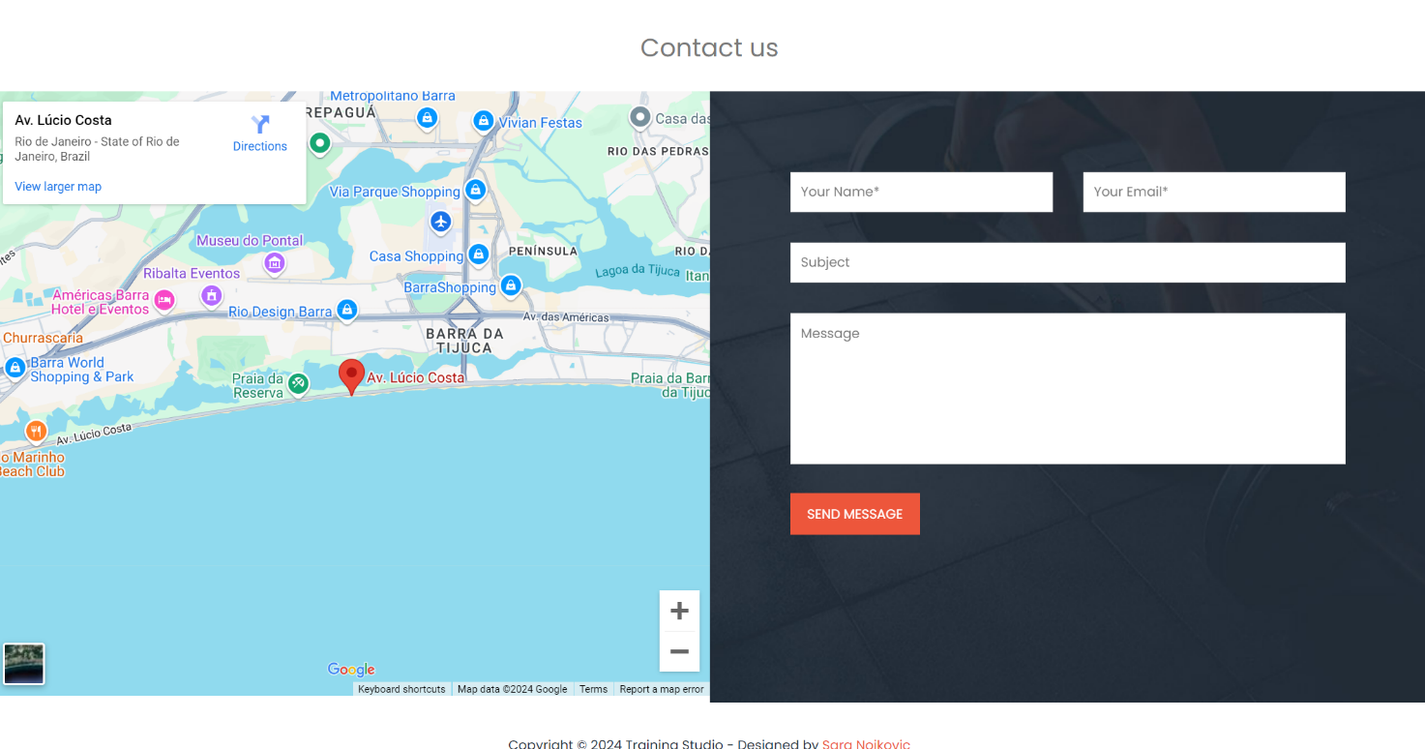

Контакт форма

Корисник може да попуни контакт форму и ако је регистрован и ако није,уколико жели да пита нешто или да укаже на неки проблем.Форма се састоји од имена корисника и enail-a који мора бити валидан како би могли узвратити одговор кориснику.Такође се форма састоји од поља subject и message. Када корисник успешно попуни форму добија поруку на екрану да је успешно попунио.

## Измена header-a за админа



Header админа

Уколико се администратор пријави,има додатак страницу као што је на слици приказано а то је админ секција.

## Админ страна

### Приказ и управљање теретанама

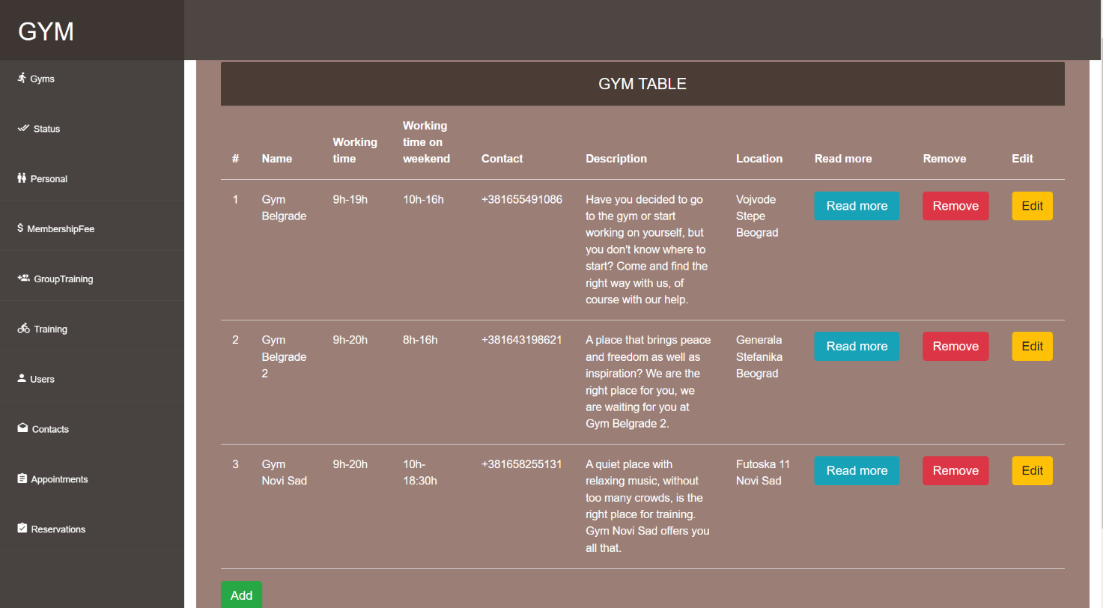

Админ почетна страна

Овако изгледа пошетна страна када администратор оде на админ секцију. Иницијално му се приказују све теретане са кратким описом сваке.

Кликом на дугме remove администратор ради soft delete те теретане,брише је и у свакој која је повезана са њом.

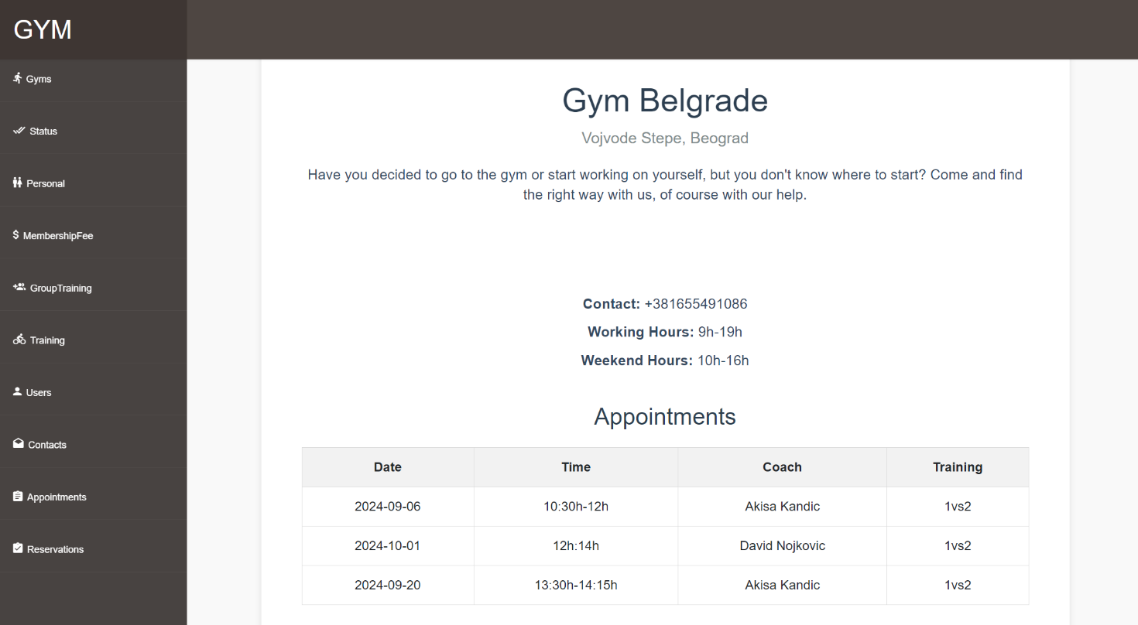

View more 6

Кликом на View more отвара се приказ свих података о тој теретани,на врху је назив теретане,комплетна адреса, контакт телефон, радно време током радних дана као и радно време викендом. Такође имамо и термине за ту теретану са датумом,временом,тренером и врстом тренинга који се одржава.

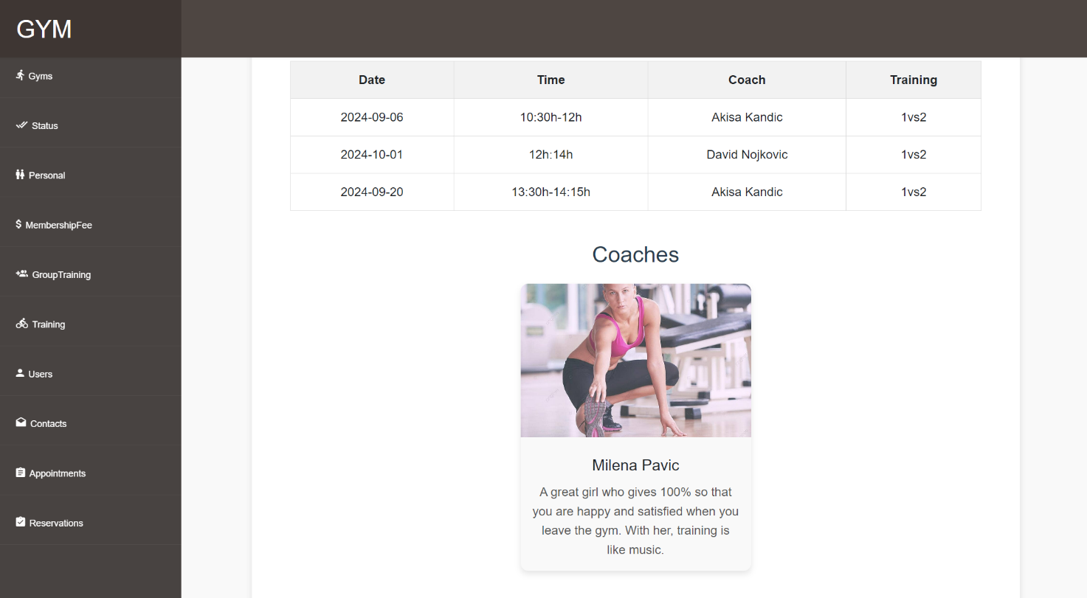

View more 7

Наставак приказа су трененери са сликом ,именом и презименом као и кратким описом.

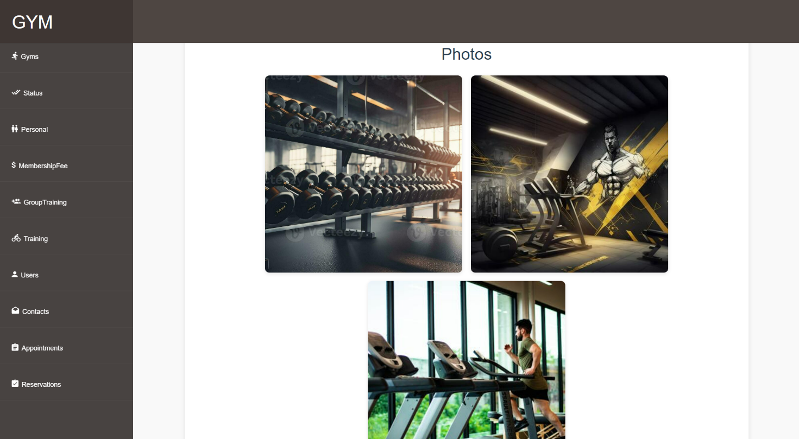

View more 8

Наставак приказа теретане су фотографије те теретане.

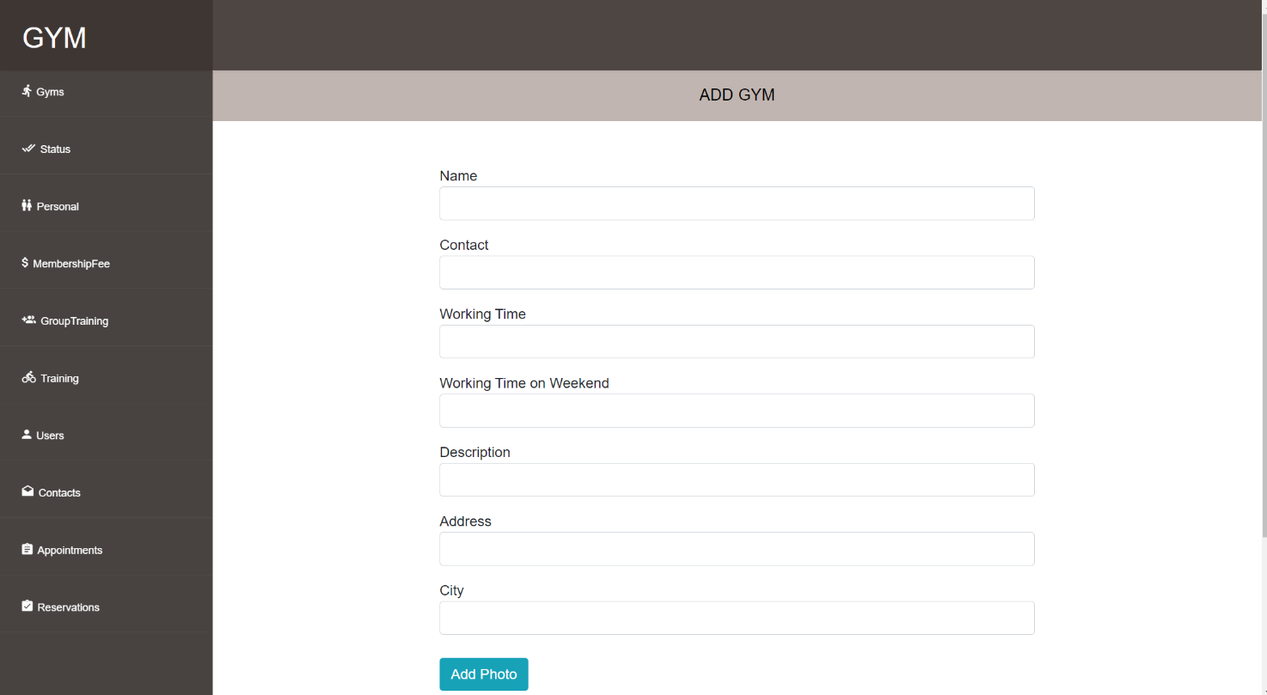

Додавање теретане 1

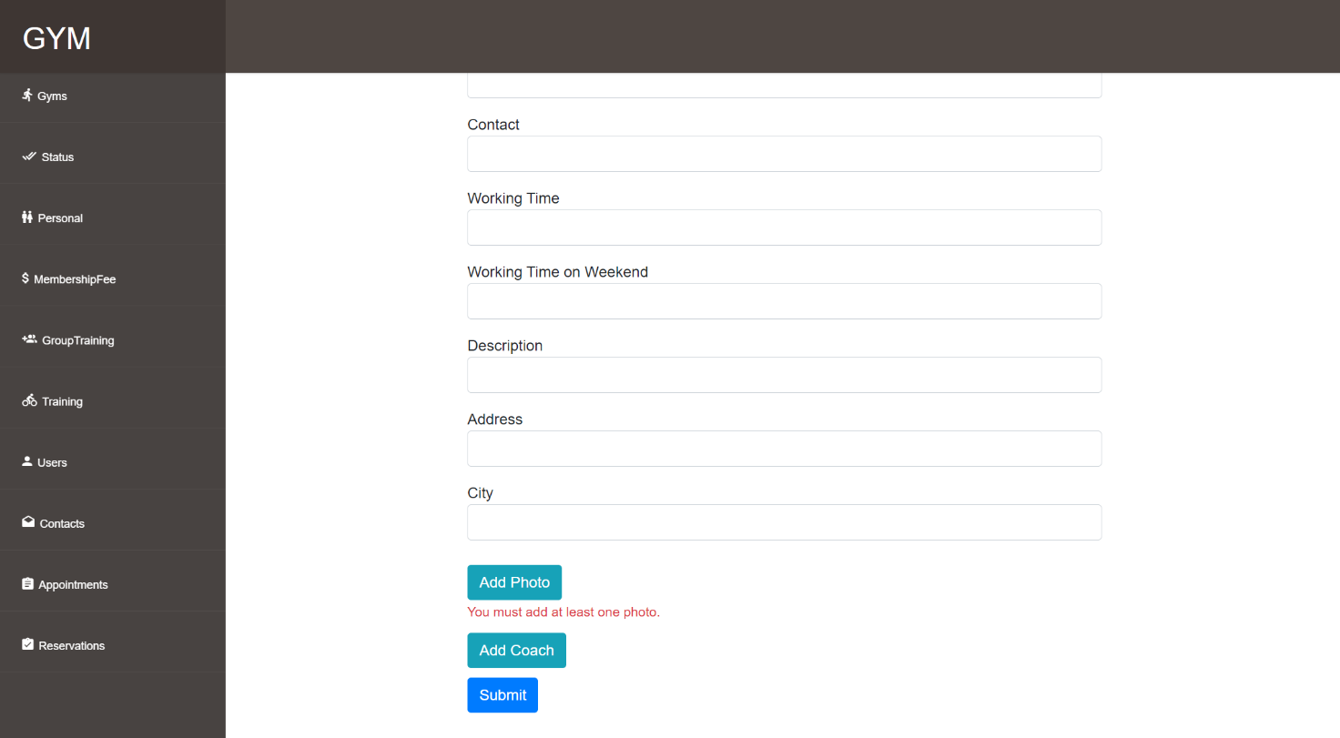

Додавање теретане 2

Кликом на дугме ѕа додавање нове теретане појави се форма за попуњавање свих података које треба теретана да садржи као сто су назив, контакт, радно време током радних дана као и викендом, комплетну адресу, опис, фотографије и тренере.

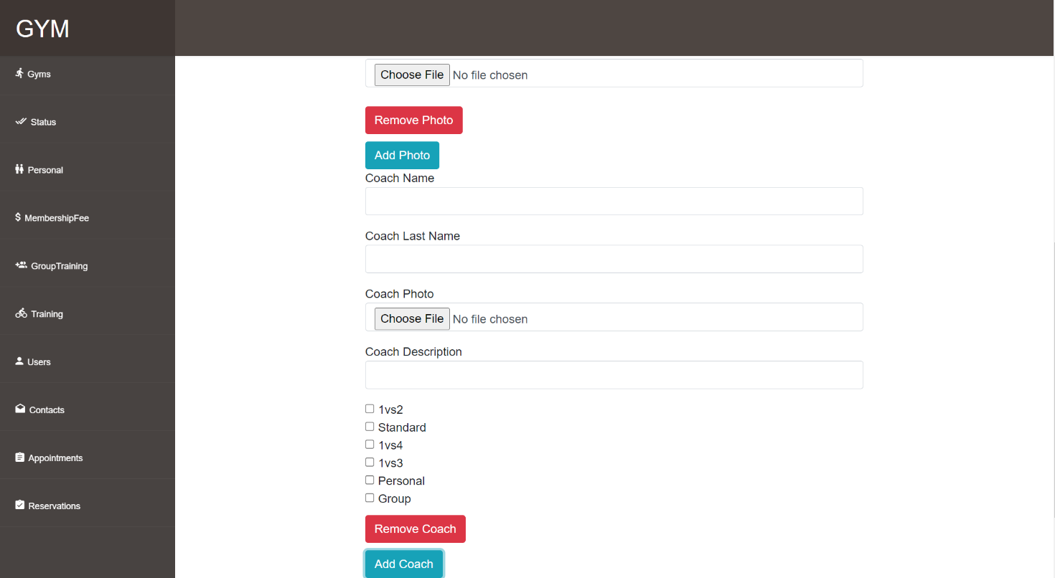

Додавање теретане 3

Кликом на дугме за додавање фотографије отвара се поље за унос,као и ново дугме add photo за случај да администратор жели више слика да дода,исто то важи и за тренере,кликом се отвара форма за попуњавање као и ново дугме за додавање новог тренера.

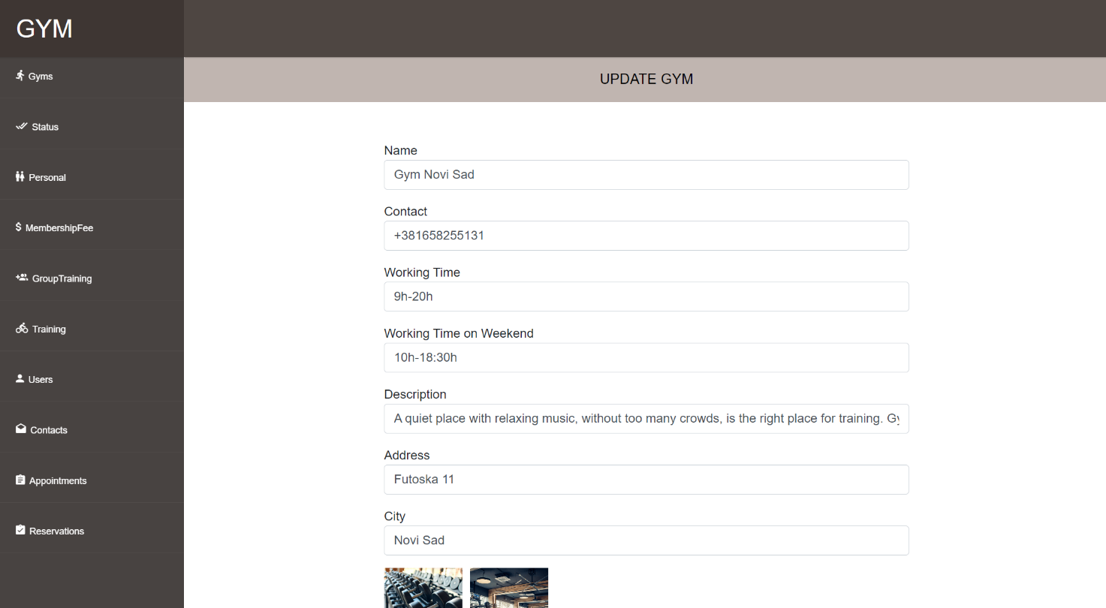

Измена теретане 1

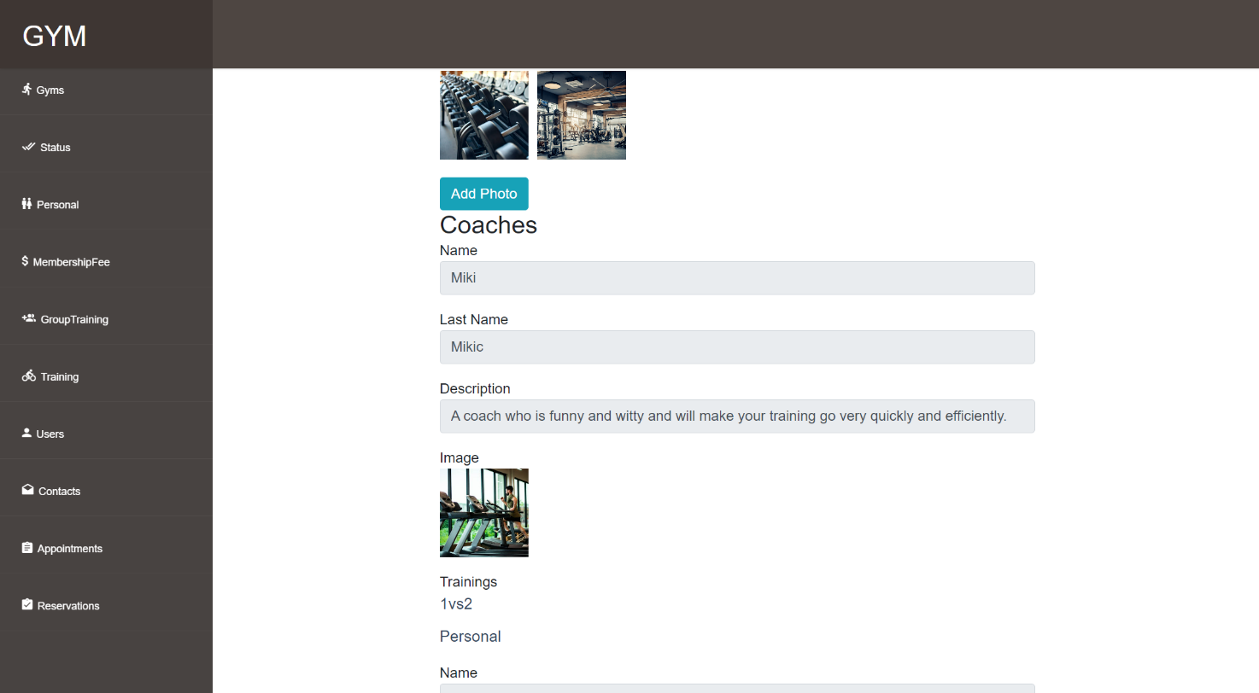

Измена теретане 2

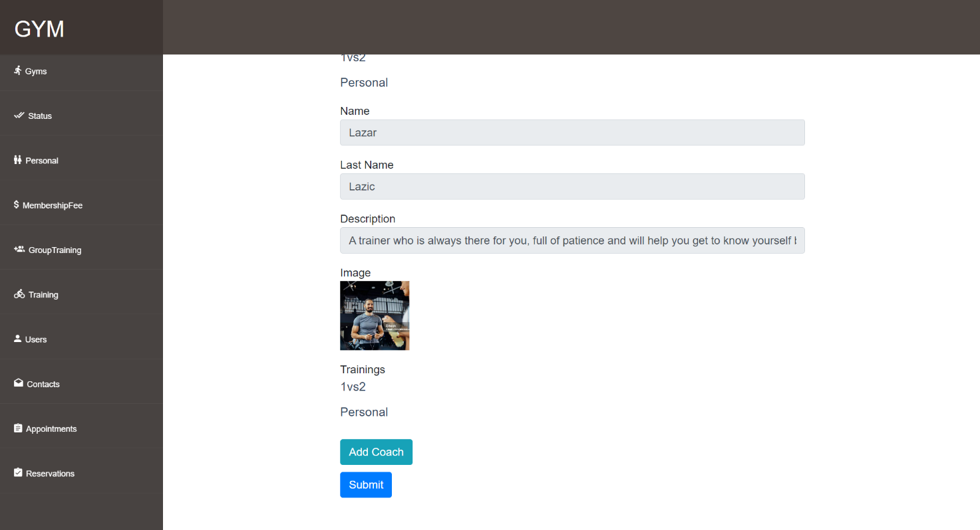

Измена теретане 3

Кликом на дугме edit отвара се попуњена форма са претходним подацима те теретане како би имао администратор увид који је податак био претходни и има могућност да измени који год податак жели, може и више података да промени.

### Приказ и управљање статусима

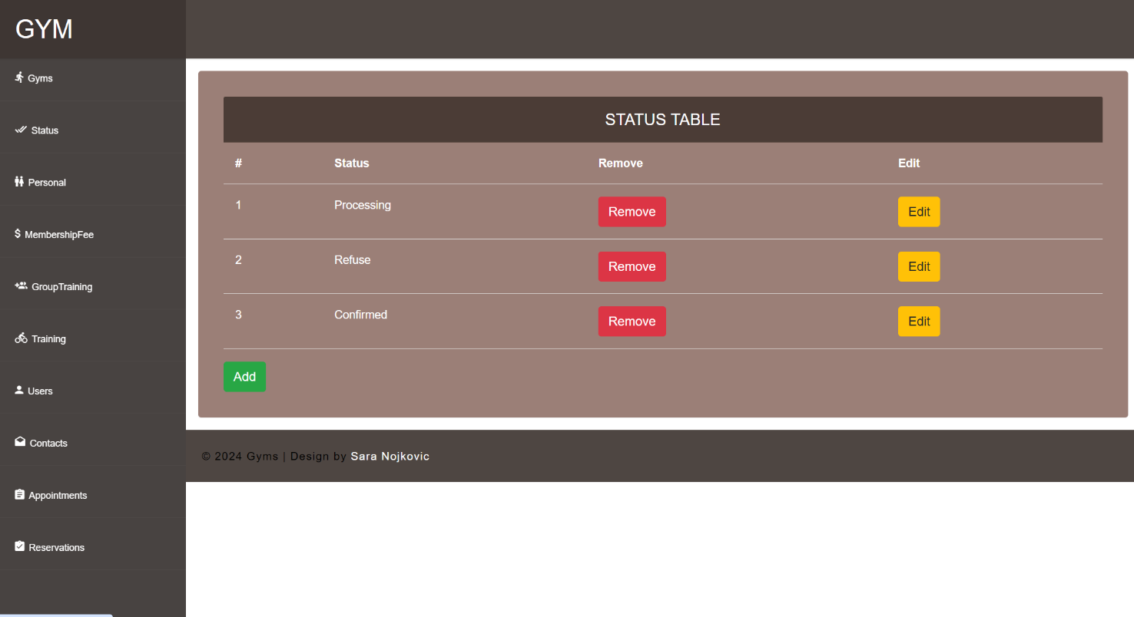

Приказ статуса

На слици су приказани сви доступни статуси.

Кликом на дугме remove администратор ради soft delete над тим статусом и повезаним табелама.

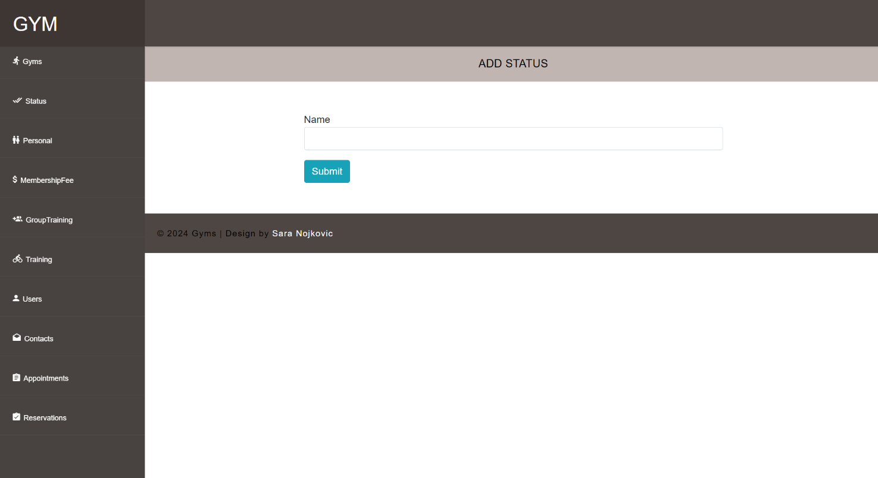

Додавање статуса

Кликом на дугме add администратору се појављује поље за додавање статуса.

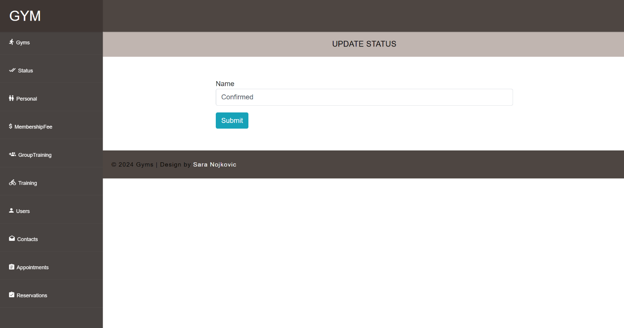

Измена статуса

Такође као и на свакој другој измени приказује се претходни податак и администратор може да промени име статуса.

### Приказ и управљање персоналним тренинзима

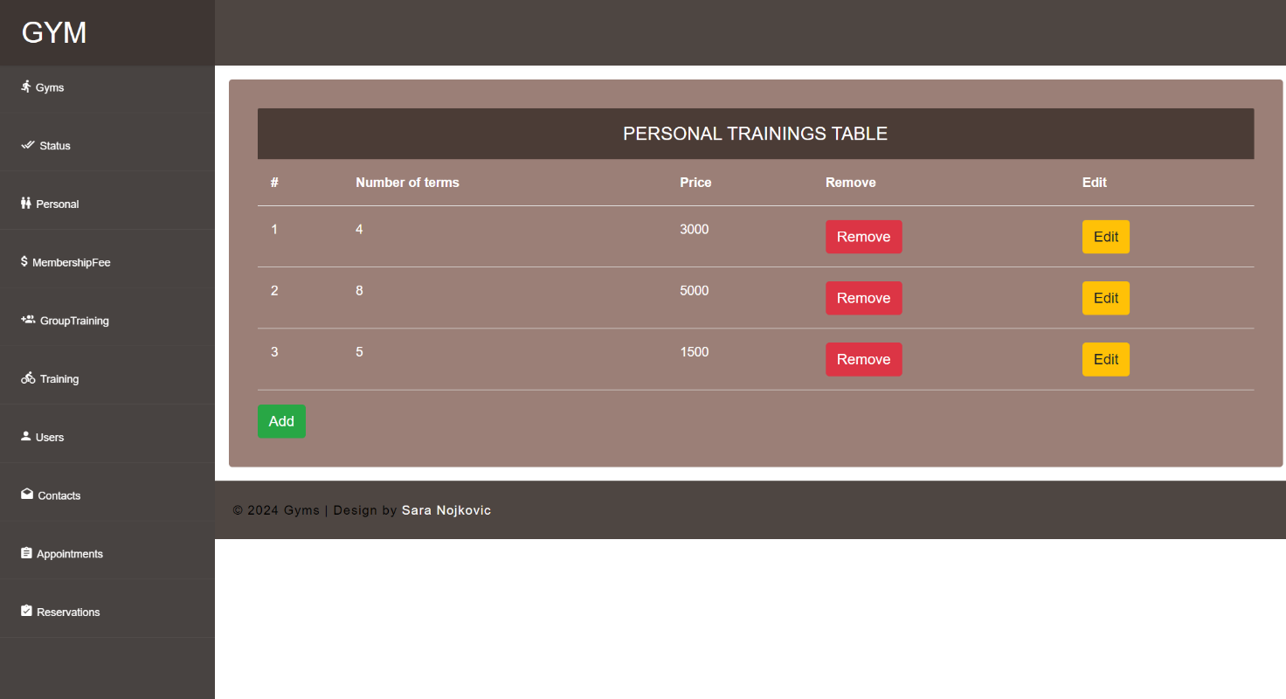

Приказ персоналних тренинга

На слици су приказани персонални тренинзи по броју термина и њиховој цени.

Кликом на дугме delete администратор ради soft delete над тим тренингом и повезаним табелама са њим.

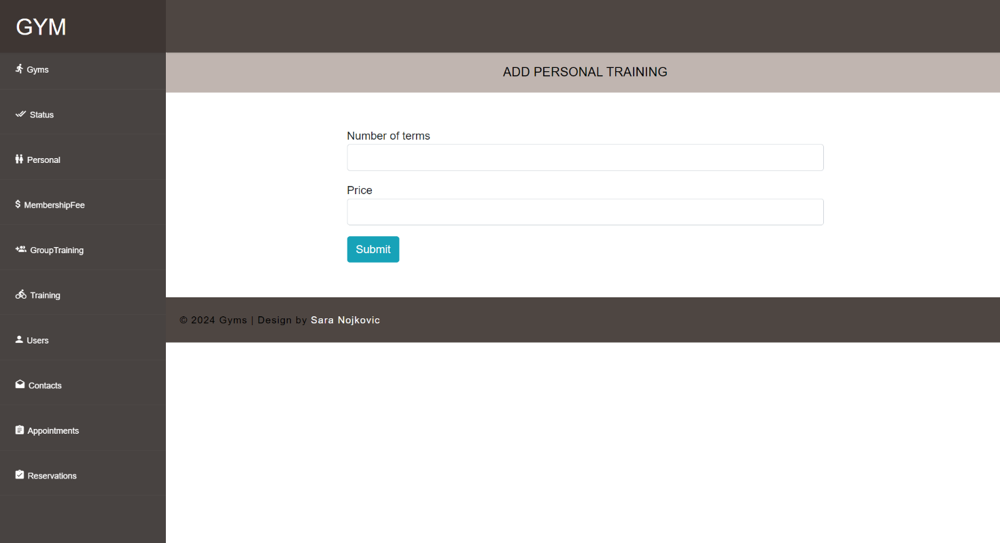

Додавање персоналног тренинга

Додавање персоналног тренинга кликом на дугме add.

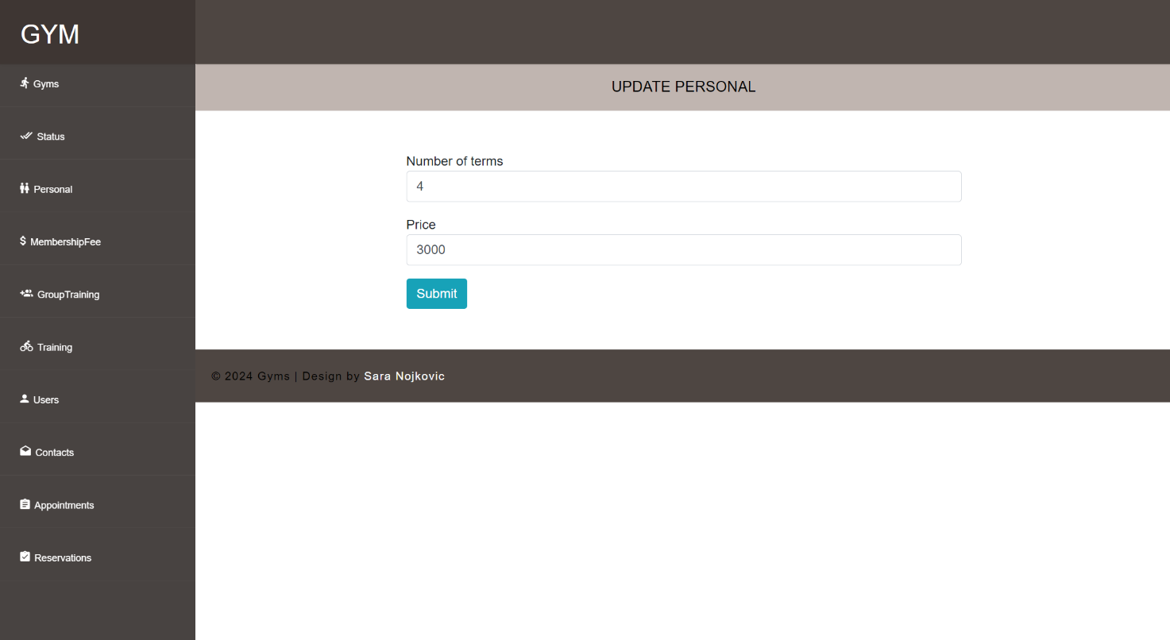

Измена персоналног тренинга

Форма са претходним подацима са могућношћу измене.

### Приказ и управљање чланаринама

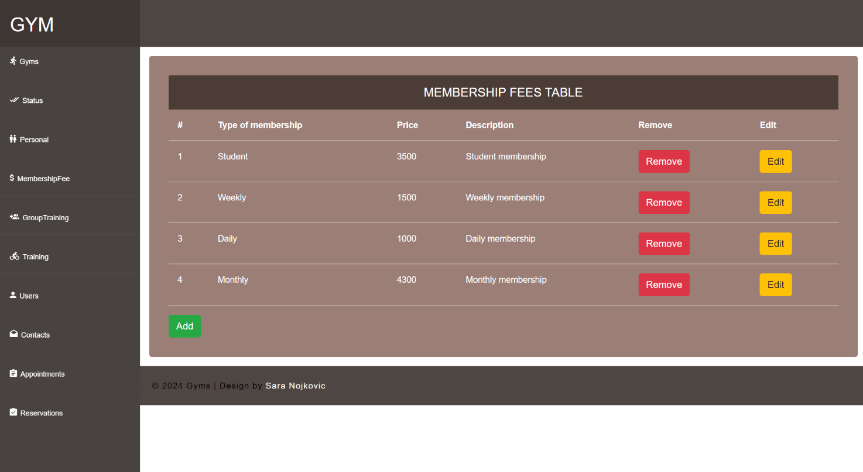

Приказ membership fees

Приказ типа чланарине ,цене и описа.

Кликом на дугме delete ради се soft delete за тај тип као и за све повезане табеле.

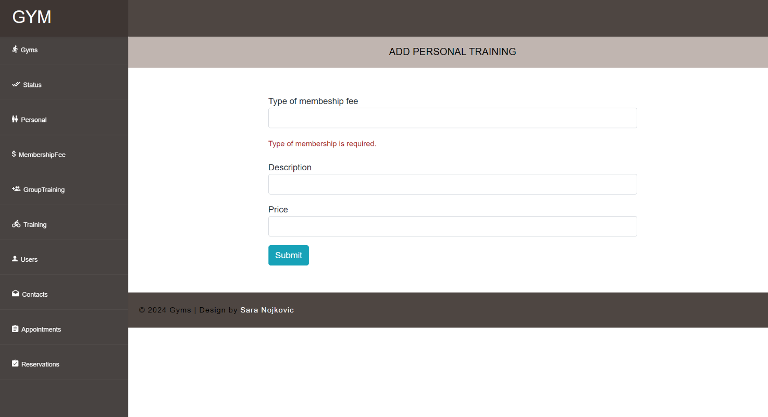

Додавање membership fee

Као и за свако додавање,излазе поруке специфичне за свако поље, ради се додавање само уколико су сви подаци валидни.

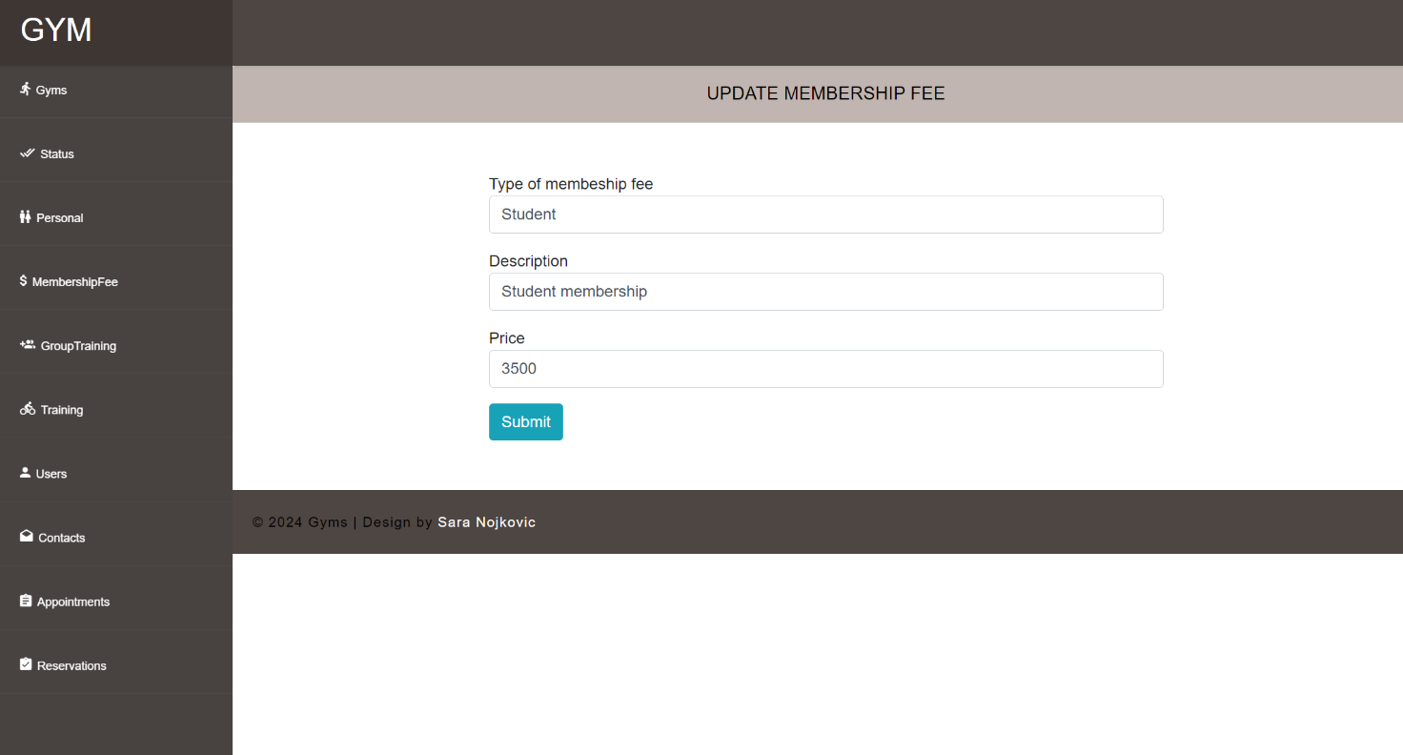

Измена membership fee-a

Измена података које администратор жели, као и приказ старих података.

### Приказ и управљање групним тренинзима

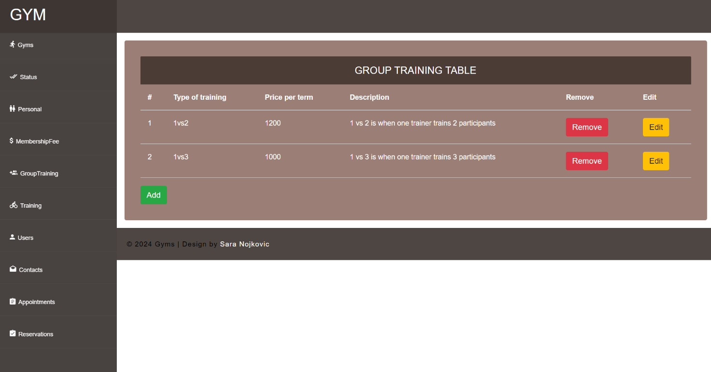

Приказ group trainings

Приказ групних тренинга са ценама по термину и са кратким описом.

Кликом на дугме delete ради се soft delete над тим групним и над повезаним ентитетама.

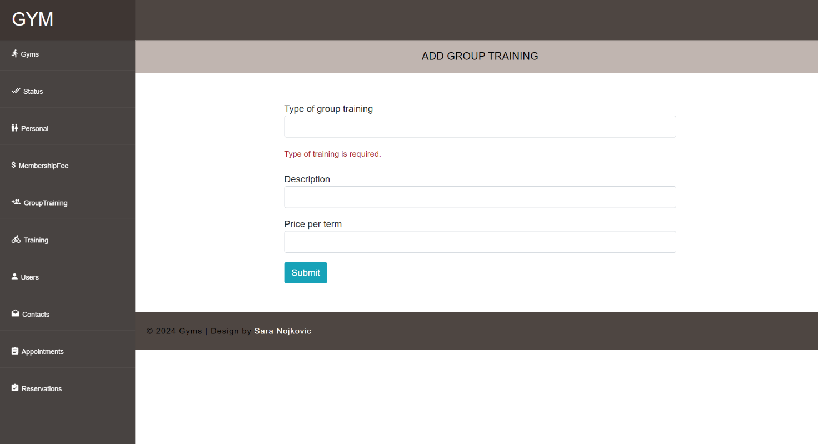

Додавање групног тренинга

Као и на свим осталим табелама у админ секцији приказују се интуитивне грешке, специфичне за свако поље. Додавање групног тренинга је успешно када су сви подаци валидни.Након успешног уноса, администратор се редиректује на страни где су сви групни тренинзи.

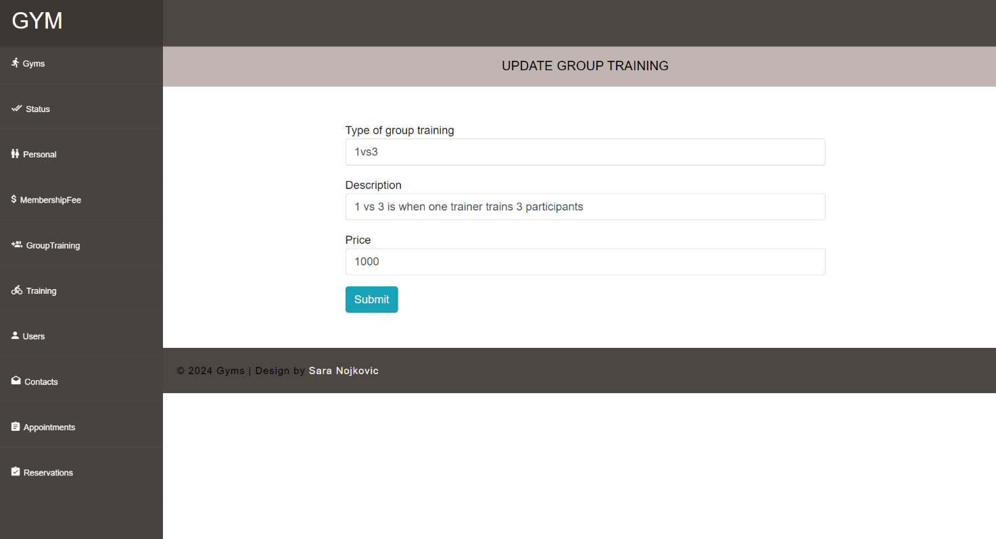

Измена групног тренинга

Измена података уколико то жели.

### Приказ и упрвављање тренинзима

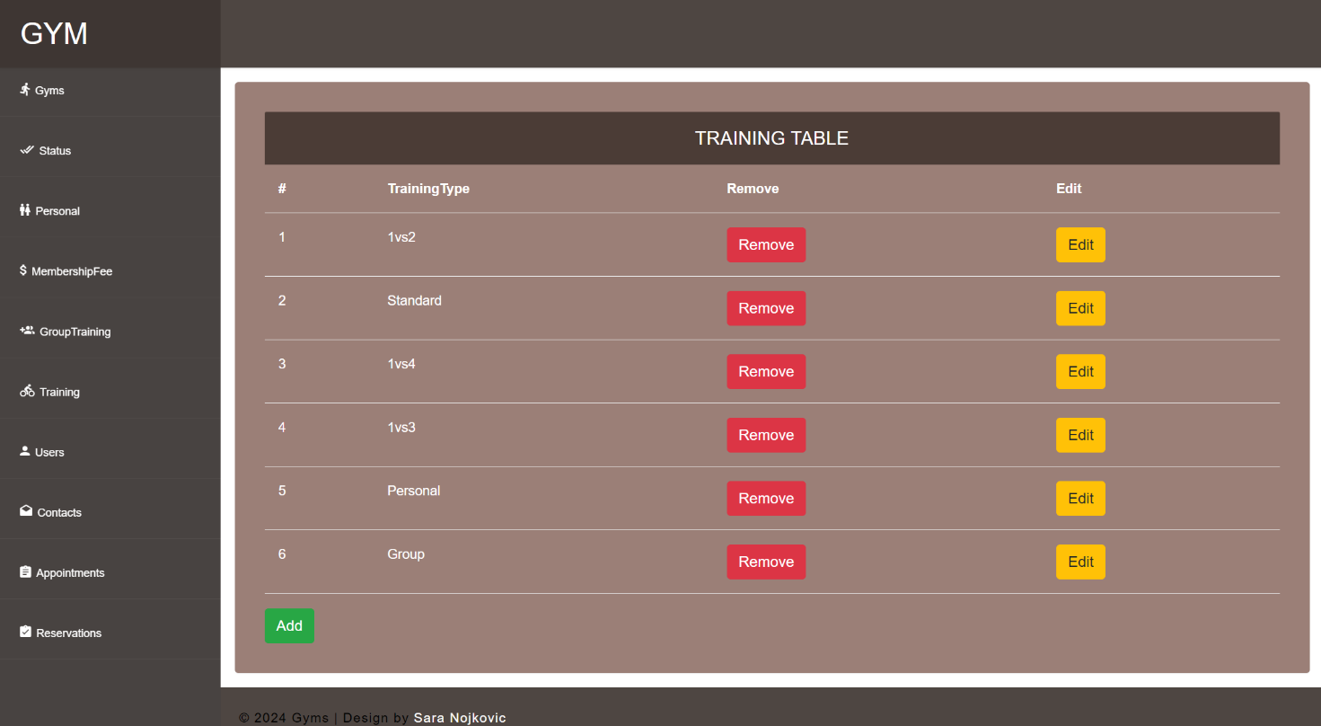

Приказ тренинга

Приказ свих тренинга.

Кликом на дугме delete ради се soft delete као и на осталим повезаним ентитетима.

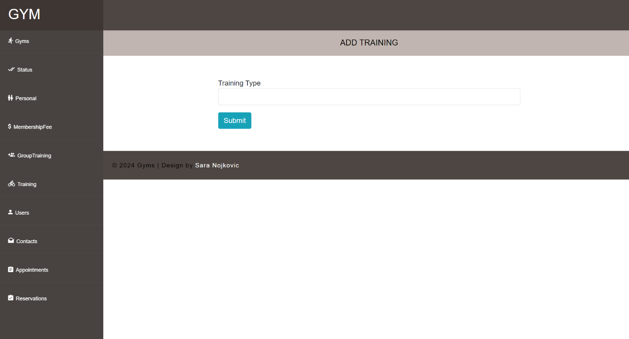

Додавање тренинга

Форма за додавање тренинга.

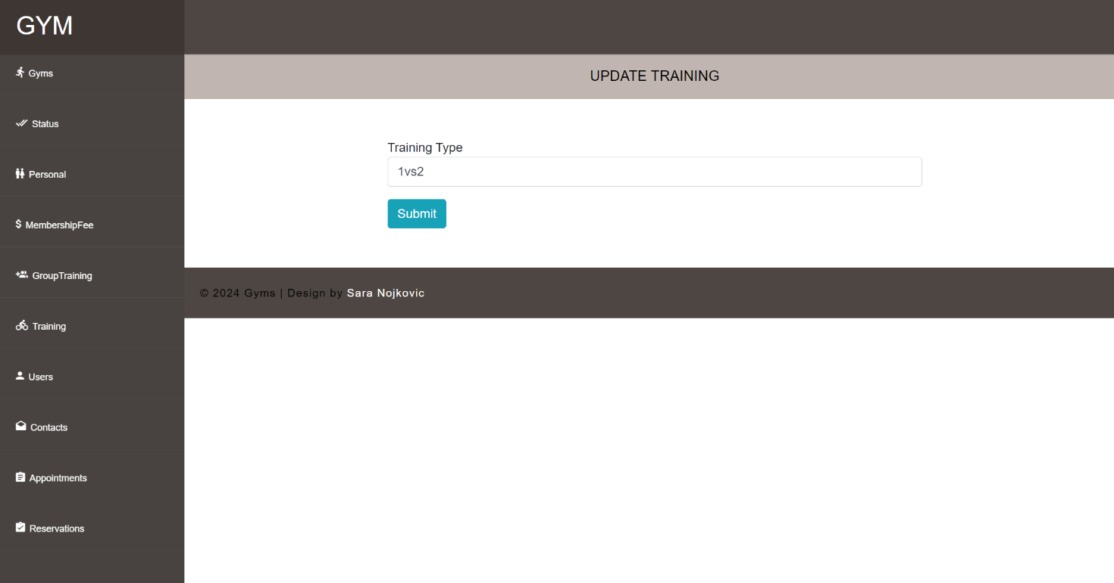

Измена тренинга

Форма са попуњеним претходним подацима за измену тренинга.

### Приказ и управљање корисницима

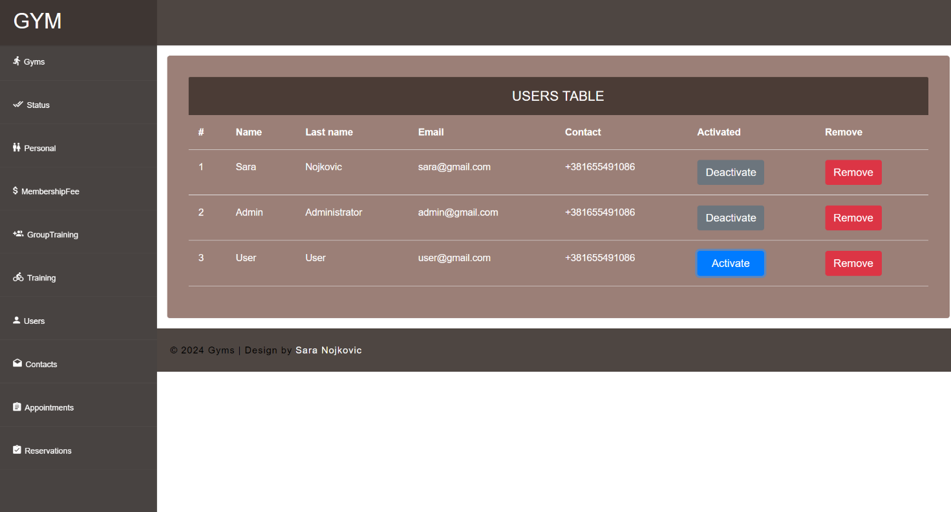

Приказ корисника

Приказ свих корисника које је могуће обрисати кликом на дугме remove и могуће је деактивирати их кликом на deactivate, такође их може опет активирати кликом на дугме activate.

### Приказ и управљање порукама/контактима

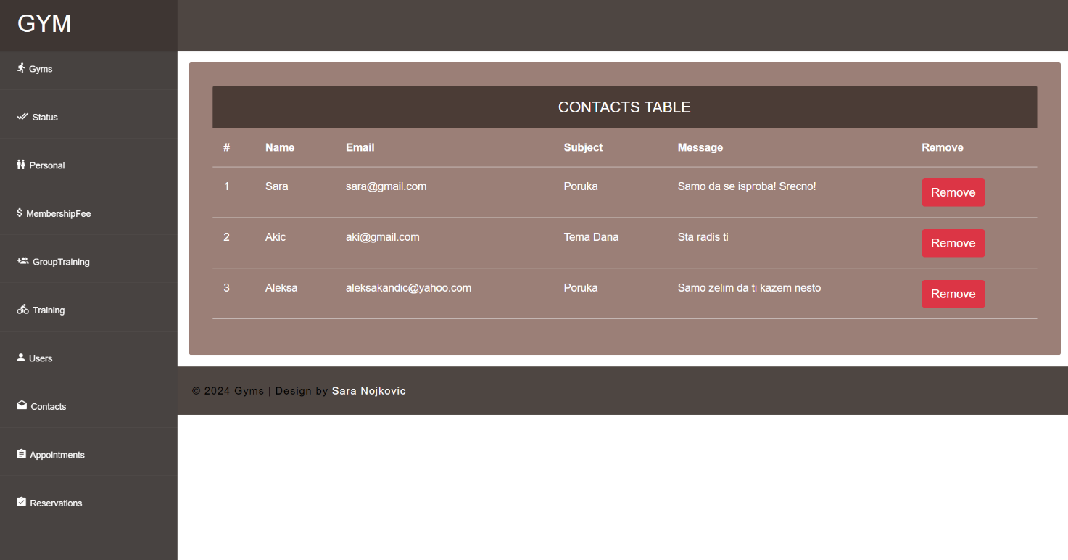

Приказ порука

Приказ података о кориснику који је написао поруку као и порука која је и могућност брисања исте.

### Приказ и управљање терминима

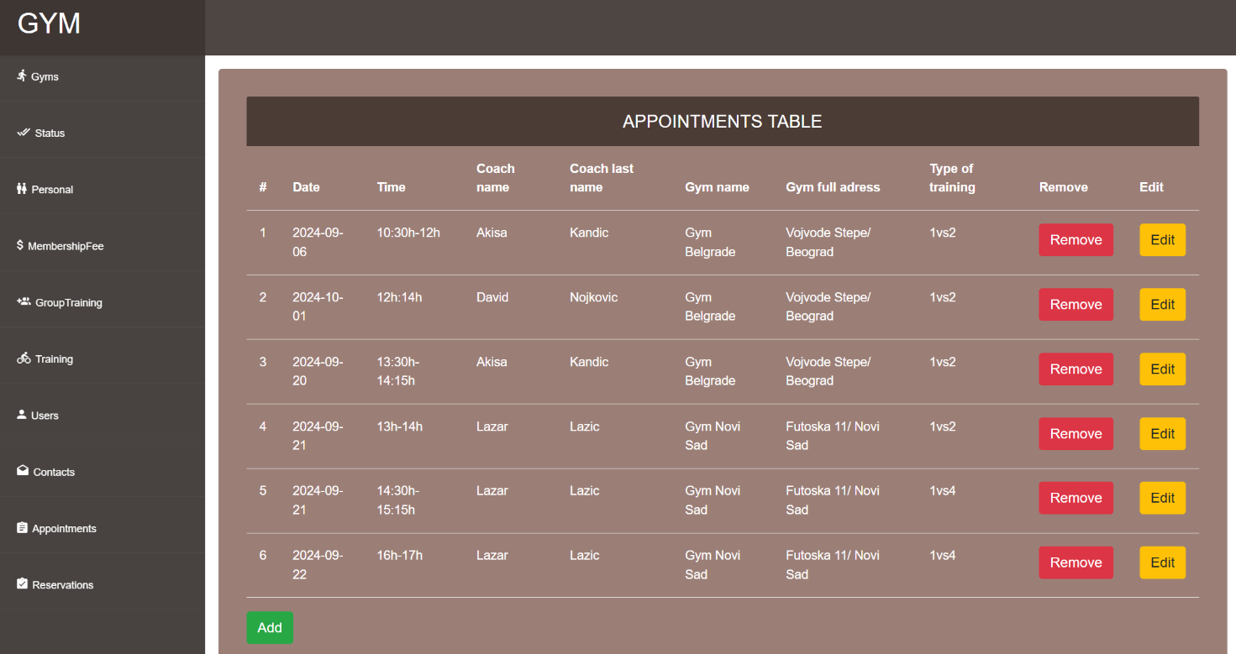

Приказ термина

Приказ термина заједно са свим подацима као сто су тренери,теретана и тип тренинга.

Могућност брисања термина кликом на дугме remove.

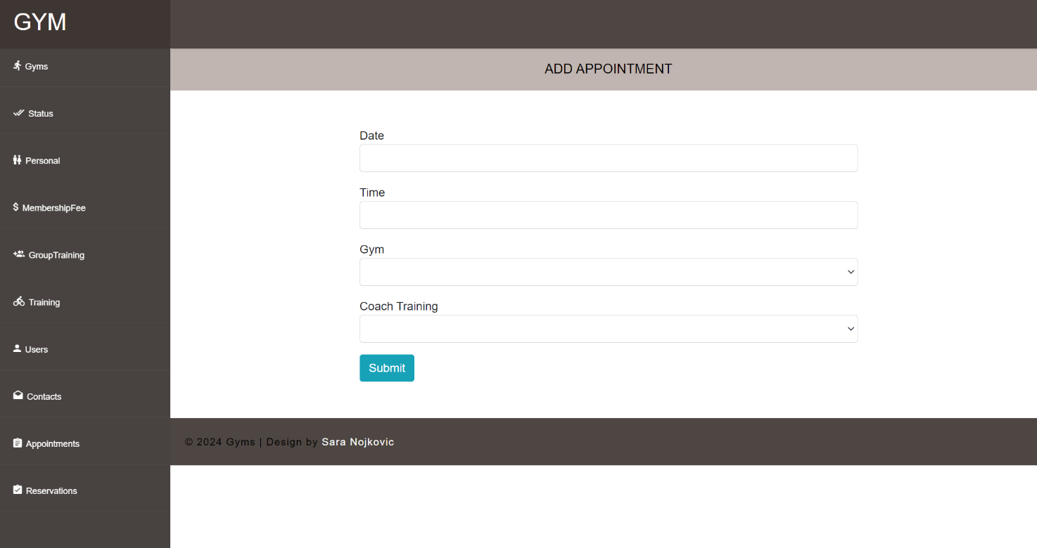

Додавање термина

Форма за додавање термина. Теретана се бира од већ постојећих као и филтрирани тренери са тренинзима за ту теретану.

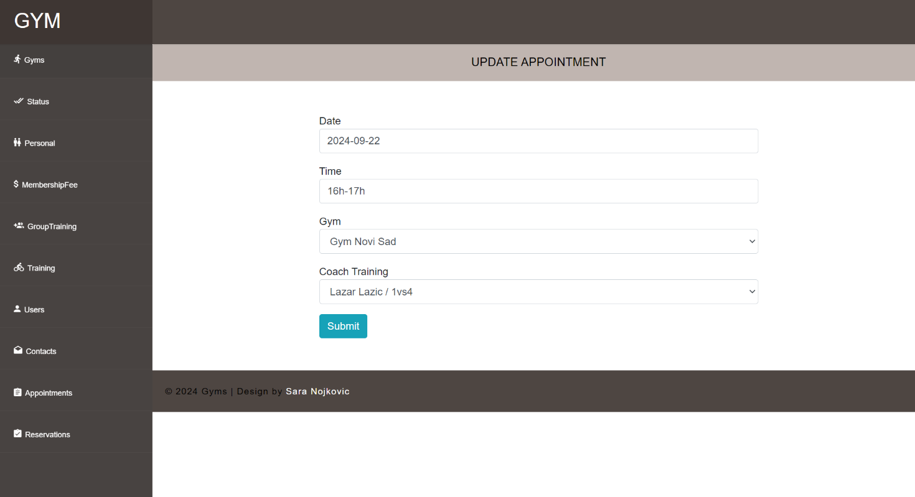

Измена термина

Могућност измене термина.

### Приказ и управљање резервацијама

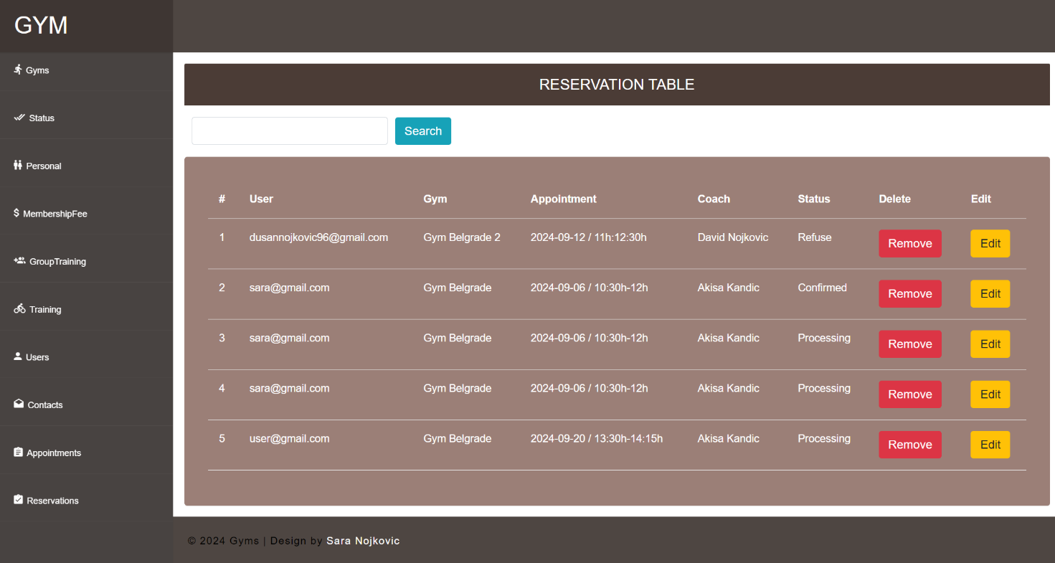

Приказ резервација

Приказ свих резервација и дугме за претрагу корисника по емаилу.

Могућност брисања резервације.

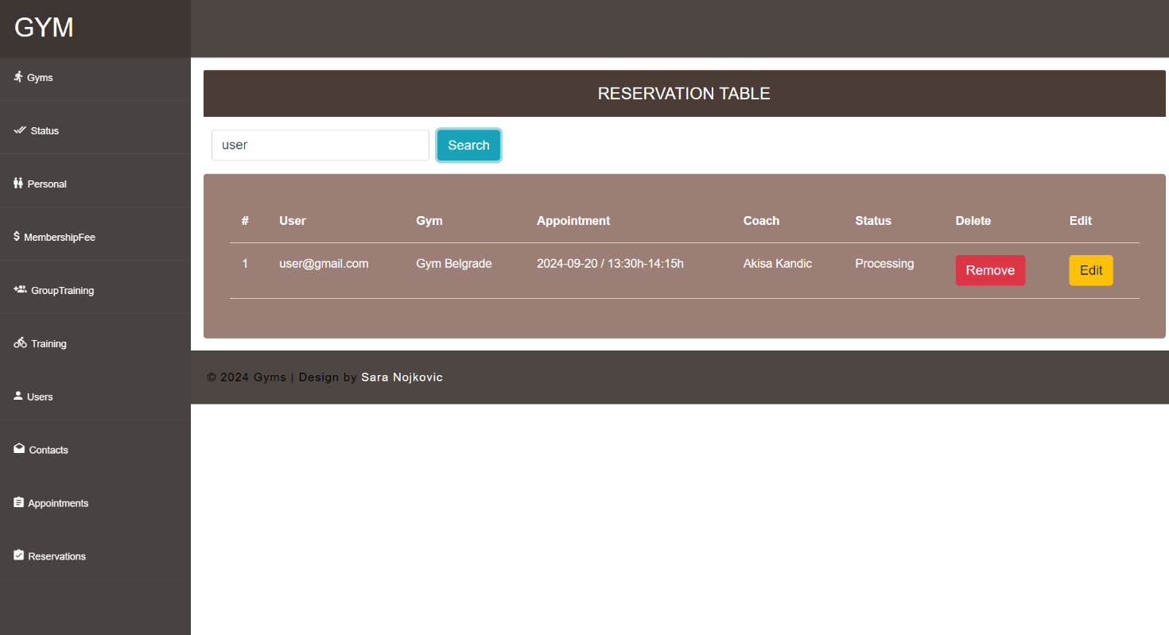

Претрага по корисниковом емаилу

## Logout



Кликом на дугме logout корисник се одјављује са сајта.

# Закључак

Апликација управља теретанама ,подацима и корисницима. Корисник резервише термине у складу са својим потребама бирајући теретану, тренера, тип тренинга и термин. На основу тога да ли је корисник ауторизован или не приказује се садржај за њега. Неауторизовани корисник види све теретане, просечну оцену теретане и основне податке теретане, може да види све тренере, може да контактира путем форме и остави поруку као и да се региструје. Ауторизовани корисник може све исто само сто додатно заказује термине,има преглед у своје термине, брише своје термине, прегледа све податке о теретанама као и коментаре и оцене, а успут и остави свој коментар и оцену.

На свим формама постоји серверска и клијентка валидација, као и адекватан испис порука о грешкама уколико до њих дође. Такође на одређеним страницама где је више података постоји пагинација која омогућава елегентнији преглед садржаја.

Апликацијом у потпуности управља администратор који мења податке које жели, активира или деактивира кориснике који су се регистровали,брише податке,додаје нове које жели ,а уколико је то потребно и претражује резервације по корисниковом email-u.